

枫华夕拾第90期（总第103期） 2022.12.25
（一）小令 1 踏莎行
踏莎行 双调五十八字，前后段各五句、三仄韵 晏殊
细草愁烟 幽花怯露 凭阑总是消魂处 日高深院静无人 时时雪雁双飞去
中仄平平句中平中仄韵中平中仄平平仄韵中平中仄仄平平句中平中仄平平仄韵
带缓罗衣 香残蕙炷 天长不禁迢迢路 垂杨只解惹春风 何曾系得行人住
中仄平平句中平中仄韵中平中仄平平仄韵中平中仄仄平平句中平中仄平平仄韵
*---*---*
踏莎行·踏秋行 王本仪
瑟瑟秋风，泠泠玉露。萧萧落木盈眸处。金英翠萼已凋零，东君总是匆匆去。 霸主強梁，飞扬跋扈。招来人怨天怒。盛衰荣辱自轮回，繁华难以长留住。
踏莎行·壬寅秋夜怀二弟 高振家2022.10.7
夜露凝霜，西风凋翠。凭栏难尽眸中泪。如烟往事若浮云？几回梦断心揉碎。手足深情，阴阳别味。怅然二载哀思对。夜阑一阕寄离怀，声声祈祷堪相慰。
踏莎行·1957年秋夜宿柯坪木兹杜克营地忆 纪 纲
离恨难消，此愁怎了，关山远隔音容渺。归营策马忆当年，流光易逝难回找。天各一方，夜怀达晓，尺书万语难言表。天涯浪客愿离人，韶华永驻忧烦少。
踏莎行·2022年卡塔尔世界杯 何嘉恩
众盼双骄，赛将一遇。足球入胜迷人处。高低跌宕赌输赢，终须实力为依据。 桂冠杯悬，梅西手举。技高人品添声誉。巨星凝聚众齐心，球王之冕金边著。
《踏莎行•國畫班聯歡舞蹈【送別】》中慧/文/2023/1/4
信步青烟，轻歌曼舞。画班圣诞联欢处。晓风拂柳结愁肠，今宵别梦言难吐。动吹不声，袅行有步。良辰次第莺歌语。明朝但愿伴春风，长安看尽飞花树。
踏莎行•神舟十五升空 思 恺
来袭寒潮，卌年极值。酒泉笼罩矇矓色。灯光明处塔台忙，飞船火箭安戈壁。
稳步前行，前人足迹。应贤天问回苏轼。高寒无惧屡攀登，婵娟与共天边觅。

踏莎行•辞岁迎新 文/李柏宇
腊尽春回，虎归泰岳。唯愁瘟疫仍兇恶。奥羊肆虐断肠嚎，难逢阴雨降帷幕。
瑞气盈门，兔离仙阁。金鸡唱晓千家乐。东风送暖泰年丰，华灯爆竹迎收获。

踏莎行·李雪老
淑景初妍，小荷新露。撒开逸兴临前浦。萦青漾碧逐莎行，板桥踏向靡萍渡。 当日吟哦，旧时情愫。杜鹃啼到思量处。那堪笺寄现音尘，难凭月色成双鹜。
踏莎行·秋 阎愚民
云暗青山，蝉藏碧树。秋声满落庭前路。几番风雨剩残花，西楼又见鸿归去。 怕听蛩吟，怕闻蝶诉，一场罹难侵门户。无情罹难有情人，暖阳终散深深雾。
踏莎行·宅居养阳 荣山老人
杏叶金黄，腊梅绽放。飘飘坠地堆形像。小园本是冷清天，如斯美景无人仰。新政开场，国人希望，而今不与当时样。着阳不过几多天，阳过也就心情畅。
踏莎行·冬至思友 王 兰
阳毒弥漫，阴霾随处，三年抗疫中华路。重阳不解众心忧，只为冬至羊薨去。寒雪年年，腊梅树树，诗词书画愁中读。锦江两岸可青黄？何时相聚迎飞絮？
踏莎行·荫中鸟 刘书东
树罩烟浓，鸟鸣人妒，混声交响清幽处。高音黄鹂主弦强，阴沉鸦叫林深怖。捕鼠枭鹰，食虫燕鹭，存亡环扣平衡固。群山常绿水长流，浪淘物竞天然富！
踏莎行·毕棚沟 (晏殊体) 陈敬裕
峡谷幽深，奇峰峭露。登山滑雪逍遥处。冰川横竖静苍穹，飞溅瀑布如龙舞。染尽层林，丹枫靓树。迷人五彩金秋怒。磐羊湖畔击轻舟，惹来俦侣歌声布。
踏莎行·黄龙溪古镇游 王广林
池榭花楼，唐风宋韵，古街古寺垂杨荫，廊桥卧碧挂红灯，深深庭院笙歌竟。 沐浴春光，逍遥乐甚，香茶美食悠悠品。鹿溪古渡映云霞，黄龙戏水游人兴。
踏莎行·川西竹海 杨维治
峭壁悬岩，攀登绝顶。玻璃栈道观奇景。悠悠竹海洗天青，茫茫云碧题诗咏。 昂首金鸡，长鸣引颈。天涯来客平添兴。沫江驾浪醉游人，川西拾翠留清影。
踏莎行·小寒盼春回(和王蓝老师《踏莎行·冬至思友》韵)黄建华 文/谷人
乱了阴阳，哀鸿随处。三年抗疫不归路。谁家牧犬玩兴浓，羊群破圈纵横去。
街巷几人，路堤几树，夜寒枕上修词赋。锦江两岸待烟舟，凤池孤旷望金絮。
踏莎行·阳康闲坐（晏殊“细草愁烟”格） 唐国易
小雪风徐，初春暖意。诗人闲坐阳康地。湖波鸥鹭戏鱼腾，丛荆细柳梢轻曳。
莺锁囚笼，歌喉封闭。三年恬静无声泪。一朝浴火涅槃生，长空漾曲萦仙袂。
踏莎行. 共享单车的利和弊 邓志尧
共享单车，交通工具，路边巷尾都能遇。居家外出短行程，四通八达多情趣。 车站仃留，街头受阻，行人乘客真辛苦。公司排解有专门，车薪杯水难清堵！
踏莎行•岁末病中频闻噩耗有感 蔡长宜 2023-1-7
刺骨风刀，剜心霜剑。核酸一别瘟神现。亲朋故友尽成羊，难逃此劫身罹难。 吃药消炎，卧床出汗。喉咙咳破无人管。谁知噩耗几传来，诗魂频聚凌霄殿。
注：濯锦诗翁温廷赞、黄常纬、何焱林三位泰斗级大家于上月25一31日内相继仙逝。
※---※---※
（二）小令2 桂殿秋
桂殿秋 单调二十七字，五句三平韵 向子諲
秋色里 月明中 红旌翠节下蓬宫 蟠桃已结瑶池露 桂子初开玉殿风
平仄仄句仄中平韵中中仄中中中平韵平平仄仄平平仄句仄仄平平仄仄平韵
*---*---*
桂殿秋·枫叶旗 王本仪
枫叶国，遍丹枫。枫旗并列七雄中。星条一转随之转，否则将呈尴尬容。
桂殿秋·屋顶花园即景 向子諲体 高振家 2022.12改旧作
池水碧，岸枫红。桂香菊灿渐秋浓。闲来岁月经行处，小径轻吹淡淡风。
桂殿秋·防疫奇景 思 恺
枫叶下，防疫中。疲疲沓沓任由侬。街边小吃咖啡座，枉有防纱鼻颊封。
桂殿秋。 喜见曙光 何嘉恩
长抗疫，宅家中。疫苗制药不放松。三年决战魔趋弱，世界重开经贸通。
桂殿秋•扫鬼 文/李柏宇
烽火起，送瘟神。虎归玉兔喜迎春，乾坤扭转狂澜挽，荡尽阴云扫鬼魂。
桂殿秋·壬寅冬至·荣山老人
冬至里，正阳中。不敢门外去经风。洋洋懒懒多休息，迎接来年股票红。
桂殿秋.知青岁月 王广林
槐树下，旧篱笆，孤村筱竹两三家。青山翠黛飞鸿雁，望断云层月影钭。
桂殿秋 •2023元旦 刘书东
惶惑里，疫情中。四门紧闭忌阴风。休闻杂乱惊呼起，作画吟诗守本宫！
桂殿秋.梨花(向子諲体) 陈敬裕
春季里，艳阳中。纯白雅丽梨花丛。冰清玉洁娇娇女，四溢芳香赞誉丰。
桂殿秋.银杏题吟 杨维治
秋果熟，叶金黄。迷人景致醉心房。浑身宝物无穷惠，一树情怀万众康。

※---※---※

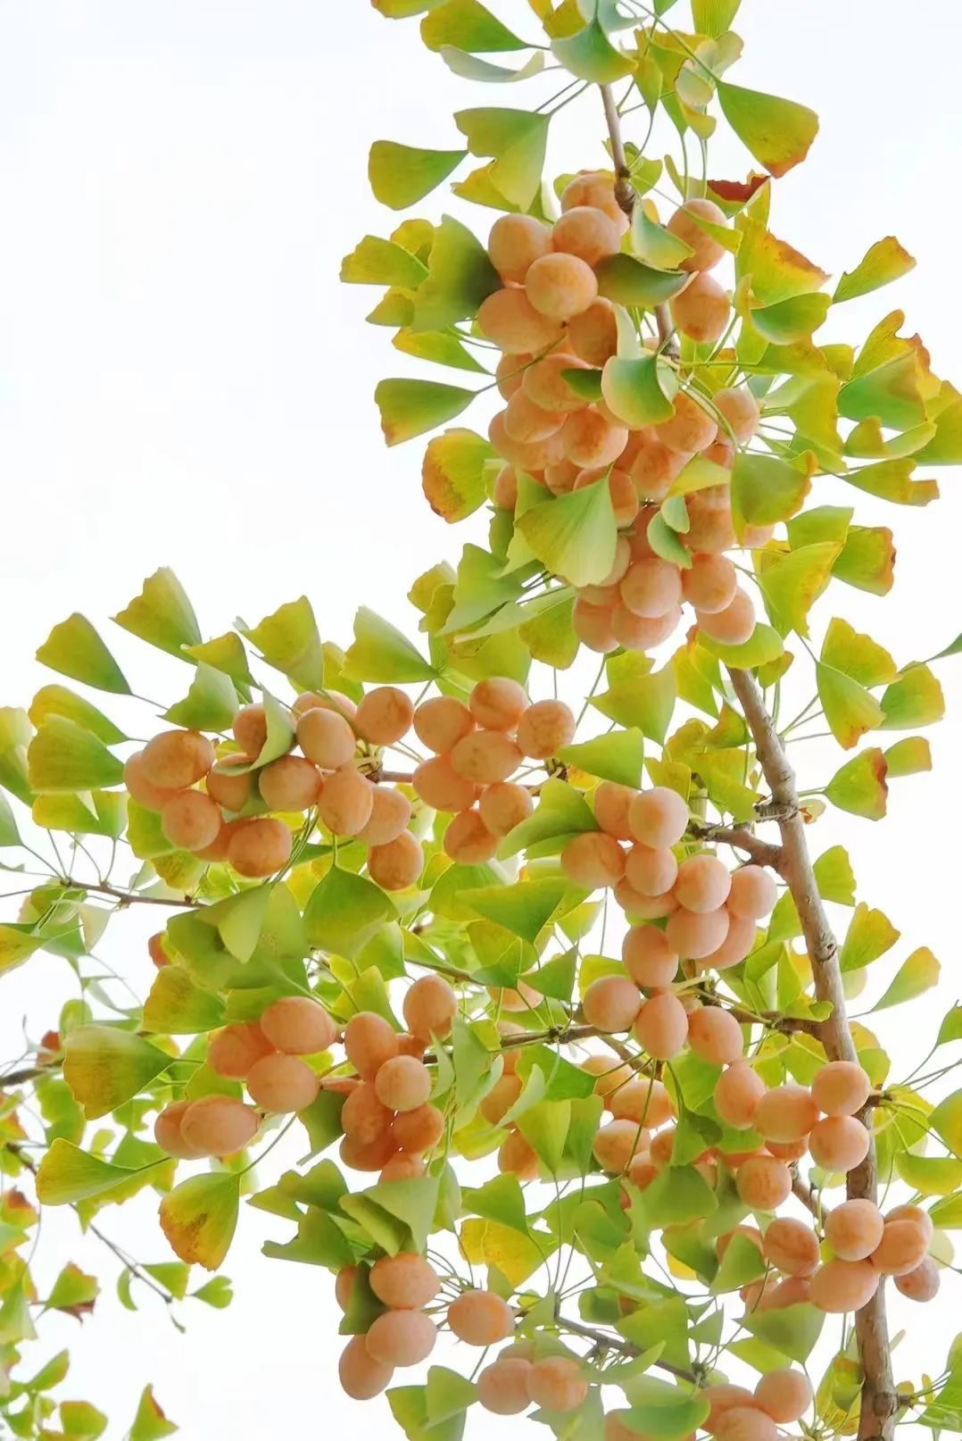
银 杏

(二) 小令 3苏幕遮

苏幕遮
唐教坊曲名。按《唐书·宋务光传》，比见都邑坊市，相率为浑脱队，骏马戎服，名《苏幕遮》。 又按张说集有《苏幕遮》七言绝句，宋词盖因旧曲名，另度新声也。周邦 彦词有“鬓云松”句，更名《鬓云松令》。金词注“般涉调”。
双调六十二字，前后段各七句、四仄韵——范仲淹
碧云天，黄叶地。秋色连波，波上寒烟翠。山映斜阳天接水。芳草无情，更在斜阳外。
仄平平，平仄仄。中仄平平，中仄平平仄。中仄平平平仄仄。中仄平平，中仄平平仄。
黯乡魂，追旅思。夜夜除非，好梦留人睡。明月楼高休独倚。酒入愁肠，化作相思泪。
仄平平，平仄仄。中仄平平，中仄平平仄。中仄平平平仄仄。中仄平平，中仄平平仄。

*---*---*
苏幕遮·乡愁 王本仪
碧蓝天，枫叶地。秋色秋声，山上仍苍翠。水接云天天接水。山水多情，更是留人处。 故乡魂，追往事。夜夜萦怀，转辗难成寐。明月当空，常独倚。仰望东方，潸然相思泪。
苏幕遮·赠别 高振家2022.10. 6
梦犹存，思未苦。世事关心，风雨人何处。记得韶华芳草渡。杨柳依依，化作天涯路。 百花开，蜂蝶舞。一曲清歌，莫道因谁误。结伴呼游千百度。过了今时，更向何方住。
苏幕遮·赞晨运 思 恺
雾弥天，霜盖地。寒意连空，沿路芳茵萎。黄叶飘摇轮下脆。太极耆英，街舞妈妈累。 润鲛绡，微汗水。日日皆然，持久初心慰。免疫功能身内启。物质钱财，生命尤金贵。
苏幕遮·辞旧岁 何嘉恩
庆新年，辞旧岁。何日花明，雾散云山翠。故土放开门户启。旭日临窗，雨后霞虹美。 借金庸，嘲晦鬼。吾乃杨康，汝遇杨过否。重拾人间烟火气。四海嘤鸣，曙色同中外。
苏幕遮•题画赤兔马 中慧/文/2023/1/5
赤兔红，同驵骥。蹄踏青烟，胯下如飞翅，偃月青龙行单骑。涉水过山，如履平川地 . 战功累，兼德义。自愧不如，人类那堪比。圣帝楼空同绝逝。千古英雄 ，思罢滂沱涕。
苏幕遮•温哥华情韵 文/李柏宇
海云间，温市美。满目高楼，错落红枫里。冰雪消融漫碧水。日丽风和，遍地繁花卉。 暖春晖，同渡济。骚客相逢，文化多元汇。异国他乡归梦思。情系家园，豪举吟杯醉。
苏幕遮 李雪老
桂华薰，梧叶坠。莫问荣枯，顺势依时耳。了却心魔归故里，补葺东离，竹外凉风起。 遣新愁，思旧事。晓得疏狂，不合长安戏。试向飞鸿重学字。把笔填词，一阕《南柯子》。
附: 南柯子 李雪老
每叹平生绌，来从世路休。岫烟浦月系归舟。不肯一帘幽梦久淹留。 地僻销千虑，心宽解百忧。梦回烟月邈南楼。是处升平歌舞秀风流。
苏幕遮·暮春 阎愚民
黛山横，银月挂。寂寞平林、烟笼清光洒。欲拽东风春已罢，暮色销魂、竟把相思惹。 意多乎，情老也。遥忆当年、花底金樽把。岁月不堪如疾马，回首人生、此味应无价。
苏幕遮·冬至炖汤锅 荣山老人
暖阳天，寒冷地。杏叶金黄、蝶舞枝抛弃。满地金黄显吉瑞。环卫任留，美景真开味。 炖汤锅，开暖气。补体充阳，晚觉从头睡。阳过人生如酒醉，放开心情，草色天天翠。
苏幕遮.漫步沙西线绿色长廊 王广林
绿长廊，红砾道，芳草萋萋，溪水环坡绕。远处田园凭野眺，翠柳遮阴，舞啭林间鸟。 碧云天，潭影倒，簇簇鲜花陶醉清风笑。雨后天晴风景好。滌尽尘埃，喜唱清平调。
苏幕遮.浪漫樱花节(范仲淹体) 文/陈敬裕
凤凰湖，神旅地。笼树烟茫，群鸟啾栖倚。鲜艳樱花开苑里。奇蕊弥香，艳可东倭比。 闹芳郊，多样艺。茶道莘莘，起舞阿波异^{注}。跤摔推提爭冠技。水幕流光，透视新潮戏。
注:阿波即阿波舞，日夲的一种民旄舞蹈。
苏幕遮·城市绿道 王 兰
市繁荣，楼锦绣。车马如流，车马如流又。开放分分争创久。难得闲暇，难得闲暇有。 草边朋，花下友。绿道悠悠休憩候。闲聊慢步，闲聊慢步走，烟柳萋萋，烟柳萋萋诱。
苏幕遮.梦回兴安岭 杨维治
黑龙江，冰雪地。风啸霜凝，林海军魂慰。寒浸星空人竟寐。开路铺桥，职责家邦卫。 古莲情，樟岭史。哈市机场，拾梦兵哥醉。觉醒重游征战址。贝尔呼伦，马壮蒙包美。
苏幕遮 •参悟绞杀树 刘书东
寄生苗，空洞树。母瘦儿肥，反噬谁关注。物种更新天不顧。道义文章，总是哲人著。 地法天，天有数。人效天然，“反制”焉能悟。战火绵延谁致富？国破家亡，百姓安何处！
注：反制指美欧与俄罗斯的制裁与反制裁。
※---※---※
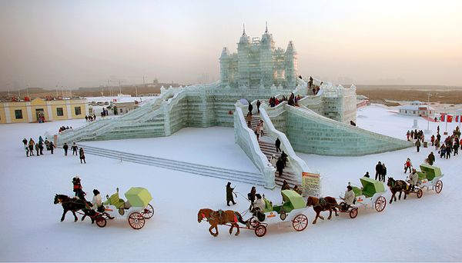
哈尔滨冰雕
（三）真韵（绝、律、竹枝词）
壬寅年九十初度书怀 高振家 2022.2.21
耇龄初度写天真，观照回函倍有神。芳草诗含怀旧德，岁华梦逐转新轮。
闲心杜撰非关誉，善事追陪更问津。柳暗花明欣岁晚，吾庐别有一番春。
吾庐：爱吾廬，我的书斋名称
七绝·雨後 纪 纲 2022.10.16
雨後丹枫更惹人，夕陽依舊彩雲新。西風但使能吹夢，得向家山老此身。
七绝·观李胜素“贵妃醉酒”录像 居 影
东升海岛起冰轮，彩袖飘飘幻亦真。梅派传承今胜昔，梨园兴旺有新人。
北美山间别墅（美） 王本仪
驱车郊野此逡巡，芳草林泉访隐真。眼看三层小木屋，家藏百万巨资身。
卧听窗外娇声啭，坐赏门前景物新。道路弯弯直抵舍，随时进出有飞轮。
居家赏雪景 何嘉恩
肃然天宇净无尘，晴雪盈窗景物新。玉树琼枝蔽前舍。烹茶共赏笑声频。
春 分 杜文德
绽红泻绿进阳春，山水含情草木新。 泥燕回归檐下乐，耕牛遍走垄中频。
暖风熏醉闲游客，丽日痴迷漂泊人。 浊酒盈杯酣入梦，醒来喜鹊唱良辰。
七律•听歌曲【我是一条小河】偶感 中慧/2023/1/7
小小浪花一路屯，翻山越漠走三秦。朝阳照耀入东海，五岳绵延进北滨。
苦辣历程炎暑夏，炎凉世态和风春。涓涓流水凭顽志，滋润人间我奉真。
七绝•卯兔迎春 文/李柏宇
兔别蟾宫喜迎春，金鸡唱晓岁华新。唯观孽冠消烟尽，美景良辰酒更醇。

七绝·仿杜牧体 刘时和
（一）
疫情冬至路纷纭，多国行人欲断魂。借问瘟君何日去？纸船明烛化河滨。
（二）
平安夜里雾呻吟，疫罩多城已断魂。欢乐铃声未曾现，雪橇圣诞寂无人。
七律 老年大学师生会 王广林
濯锦浣花碧草茵，千年银杏立坛垠。凝霜绿竹枝垂秀，映雪红梅眼照新。
同学廊前留倩影，先生苑里觅花津。蓝天鸟鹭多姿舞，一曲清江一曲春。

※---※---※

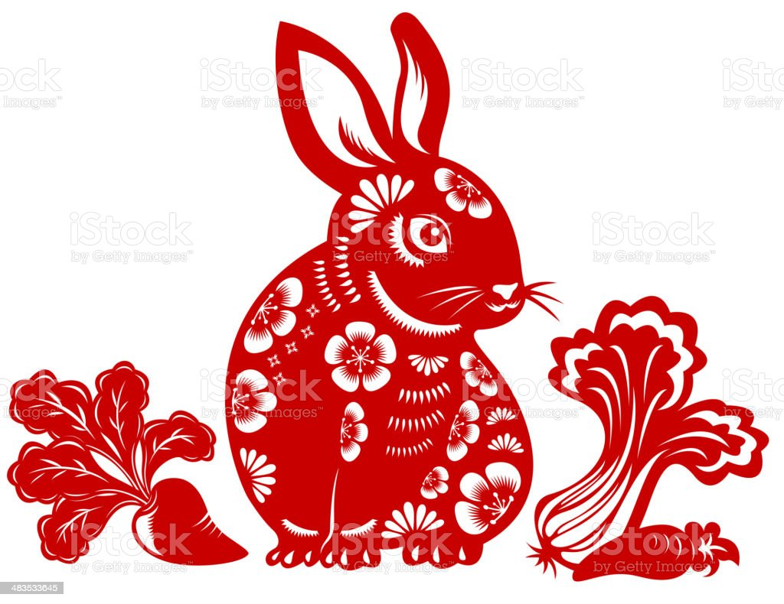
枫华吟草
大凡
扬州题影一束
忘年枯木又逢春，一咏风流百尺身。青眼自当高处舉，但看骑鹤更谁人？

月拱云浮春满亭，一天冠冕戴花翎。叨叨蒲剑犹多怨，御舫怎生飘若萍？

迷天春水柳拖花，娇韻扬州慢可夸。二十四桥添一恨，姜郎不识杜郎家、

平山若谷庙堂堂，文汇前朝一阁香。我卧溪亭谁可拜？醉翁好似在东墙。
王本仪
家庭团聚
三国两洲山水隔，相逢务必跨洋奔。代沟尚有亲情在，美德仍循长辈尊。
中菜西餐添美餚，嘘寒问暖报堂恩。佳期恨短匆匆别，各自还回各自门。
启蒙小学一一橘庵堂小学
苍翠松篁橘送香，丝丝杨柳拂池塘。佛风渐冷庵堂寺，教化日兴变序庠。
课室读书声朗朗，操场蹴鞠喜洋洋。山村孩子知勤勉，数位高升走四方。
家乡一景一一 东江湖
大垻修成气势雄，山川便改昔年风。林泉丘壑沉湖底，雾岛云峰出水中。
百里烟波连地界，四围列嶂接苍穹。钟灵形胜潇湘景，一颗明珠耀碧空。
高振家
七律·老酒几杯享暮年
荏苒流光风烛前，繁花吹落满头悬。青春不属桑榆辈，草木犹沾柳絮棉。
幸有诗书伴朝夕，却无精力赏海天。临窗坐赏斑斓景，老酒几杯享暮年。
七律·讀伦章兄雅聚吟有感 改旧作
詩酒同歡共合鳴，恭王府裡聚群英。八方樂事隨心現，萬朵騷花即景成。
真性如星天下照，俗緣似霧慧中傾。永恆片刻何期妙，常念今朝眾友情。
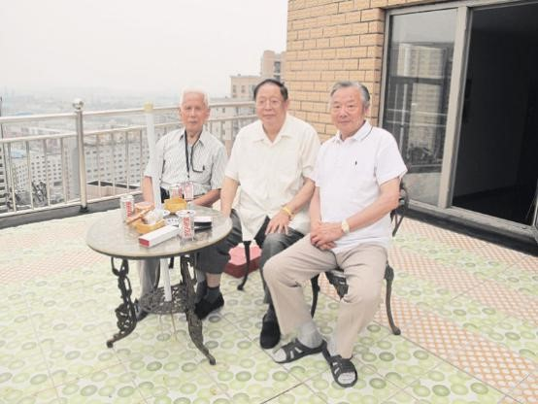
振家与黎东群（左）、戴伦彰（中）合影于戴府阳台 2012

七律·秋夜怀人
昏暗烛光照字台，良宵谁共酒樽开。伤心月色情何补，聒耳蛩声语亦哀。
辗转单蓬逃宿瘴，迢遥知己诉天灾。酣醺暗恨星催晓，正待辽东入梦来。
七律·登蒙特利尔大教堂山頂
登巅神畅覽豪城，异国風光入眼明。矗立豪樓無數座，交叉道路八方行。
清波水面船爭駛，澄碧天空鳥竞鸣。有幸今生临此境，悠扬圣乐倍含情。
七律·送友返淮
半世飘零鬓欲霜，聆君一语九回肠。早疑识字生生误，肯献留书世世香。
得失悠悠春草绿，去来袅袅暮云黄。离分恰在相逢处，先为当年尽此觞。
七绝·题博湖营地秋景照片
连天黄叶连天漠，一片秋光一列鸿。最喜朦胧湖岸景，野营隐约雨烟中。
黄叶：芦苇、胡杨树秋日叶子一片金黄；博湖；新疆博斯腾湖
思 恺
少年忆
七十年前就读初中时，校篱外大片菜地。午休个半小时，常和同学结伴田间闲逛。忆及。
饷后同窗结伴行，晚春田埂赏芳英。折芦引蝶翻飞舞，辄入菜花花更荣。
何嘉恩
温城大雪
尺余深雪历来稀，措手难防车祸几。换取丰年嘉景兆，新冠疫胜故乡归。
雪后初晴
琼瑶天降诱窗帷，大雪铅云昨已非。玉树前庭凝壁画，北峰金顶耀晨晖。
大雪雨后
茫茫大地如仙界，此景不常留亦难。雨洗雪痕颜值改，肃枝凋草暮添寒。
2023年元旦
雪融天朗画屏新，惯坐寒楼观岁晨，三载桃符更又换，何能归去聚亲人。
贺张旦华大师入选中国行书宗师八大家
实至名归贺旦贤，大师墨宝耀芸笺。比肩书圣为翘楚，和唱诗朋灿晚年。
一片丹心弘国粹，千钧笔力续雄篇。爱存童叟受其惠，乐韵豪情逐梦圆。
廖中慧
《七律•记总理》
南昌起义举刀枪，治国能文武守疆。风度翩翩观洞察。目光烔炯逐飞颺。
归心众望崇才德，负重名声举目纲。国以周公来兴旺，金瓯才治保安康。
《七律•新年百岁母亲打球》
新年团聚露一手，百岁娘亲操旧球。袖里乾坤谁悟晓，眼中乒乓板轻悠。
含辛茹苦只身挡，暴雨经风一笑收。树荫儿孙淳泽慧，福如东海度春秋。
春草碧•迎新春
兔来金虎离，看疫情恨重，头白搔短。东风里，遥望故乡忆，对天长叹。天涯地角，却不见、归舟路坦。三载禁足，生灵没，世界尽涂炭。 何恋。死生听命来，惨境哀苟且，病毒常变。新年到，再战要筹策，杏林方现。春花绽开，碧云间，宏程大展。借笔黛青，通途画，长空雁。
竹香子•赞四季竹 记国画班
四季潇湘摇曳。满屋吐辉竞技。青山咬定任飘摇，傲竹披青帔。 春花夏月我辈。妙笔儿、点缀花卉。欢歌圣诞贺新年，日后倍加丽绮。
夏日燕黉堂·记华联国画圣诞庆会
聖誕来。水墨書畫社，如上秦淮。筝拨韵曲，送悅耳音階。睢园绿竹胡琴曲，唱青藏，峻嶺山皑。朗读花百合，清音惊艳，满座夸佳。 九九艳阳开。小河流大海，京剧开怀。篇篇画卷，看四季青栽。师生同乐群中笑，夕阳红、文艺名牌。送别翩翩舞，张张新画，妙笔精楷。
七絕·如果解封回國
如果回鄉也解封，歸舟頃刻見親朋。閉門四載見天日，美酒千杯嘆幾曾。
李柏宇
七绝•喜吟党的二十大
百年历史话沧桑，国富民安社稷昌。破浪领航开玉局，复兴圆梦共图強。
七律•领 航
烟雨南湖火种传，红船荡漾聚先贤。降龙伏虎奔千里，破雾扬帆闯百川。
改革创新金鼓振，复兴圆梦赤心连。笃行不怠初心志，福泽黎元使命牵。
御街行•欢庆二十大
欢呼廿大狮飞舞，遍地繁花圃。神州云锦谱华章，葱绿嫣红寰宇。群英荟萃，承前启后，今夜金龙吐。 青山踏遍开新谱，圆梦初心路。当歌民族复兴时，强国军威民富。人民至上，党恩浩荡，鹏翼東方曙。
醉公子•冬雪舒怀
晨起凝窗外，忽见银仙界。琼树缀金钗，晶莹珠蕊开。 天降梨花雨，瑞雪纷飞舞。怀感赋诗书，狂吟自畅舒。
五律•冬雪
晨起望窗边，晖光耀眼前。金钗琼树缀，银锭绿茵填。
空巷无人影，繁街满雪绵，何时冠孽尽，酣醒喜盈传。
七绝•圣诞快乐
圣诞平安颂唱吟，霓灯闪烁响铃音。鹿驰满载丰年物，惠泽恩光博爱心。
五绝•元 旦
燕语暖春风，开元瑞日红。迎新辞旧岁，接福万家中。
五绝•春 晖
金鸡迎曙色， 玉兔揽春光。大地生灵气，挥毫泼彩祥。
七绝•开元春梦
冬去犹留疾苦患，春来只盼扫凶顽。开元盛世心中梦，浴洗乾坤度难关。
杜文德
鞭打芦花车牛返村
继母偏心太不贤，蓬蕽岂可作衣棉。孝儿跪父留亲暖，鞭打芦花世代传。
注：1）我的家乡有一个古老的山村，是古代二十四孝中“芦衣顺母”故事发生地，名字叫鞭打芦花车牛返村。现是中国孝文化教育基地，有中国最美地名的美誉。
2）蓬蕽即芦花。
包公祠莲塘
孝肃祠边莲藕塘，小桥一座倚城阳。清溪流出荷花水，犹是龙图百世芳。
宅家防疫（一）
谁料瘟魔肆虐巡，瞬间击倒万千民。出门忽见满城客，尽是惶惶蒙面人。
宅家防疫（二）
暂隐书房寂寞身，清茶淡饭度昏晨。老夫避疫家中坐，挥笔吟诗字字真。
宅家防疫（三）
学海无涯苦作舟，借来诗句赋闲讴。宅家务必心宽好，养性陶情任自修。
宅家防疫（四）
宅家防疫自囚身，谢客关门绝染尘。祈祷苍天施法力，瘟神除尽再游春。
赞钟南山院士
力挽狂澜忘却疲，扶伤救死展雄姿。老夫自叹身年迈，后悔当初没学医。
温哥华春日
北山远眺郁葱葱，雨霁天空一道虹。处处樱花争入画，闲云野鹤沐春风。
宣 纸
雪雨风霜出碧山，薄如蝉翼自青檀。而今多少挥毫客，泼墨还能念孔丹。
注：蔡伦的弟子孔丹发明了宣纸；青檀树皮是制造宣纸的关键原料。
歙 砚
顽石缘何出大山，千磨万凿不争妍。古来呼作文房宝，伺候雅人书玉篇。

居 影
七绝·黄山梦笔生花石
黄山景点俱名嘉，笔架诸峰映晚霞。嘆好诗文非作手，拙翁梦笔不生花。
七律·沉痛哀悼正文挚友 居 影、纪 纲 2023.1.
突闻噩耗梦魂惊，痛惜科坛失一旌。数载同窗明远志，毕生执教献深情。
谆谆善诱培桃李，默默耕耘福苍生。丰著遗德芳百世，隔洋含泪送君行。
王显尧
恋家乡
高寿移民怆，身衰阻返墙。诗情怀父老，生死恋家乡。
七绝·幸福之巅
琴瑟谐音真性福，阴阳互动爱心知。包容珍惜一生度，幸运之巅现世窥。
七绝·琴瑟悲舞
早晓吃酸吞辣苦，那来滋味永留悲。背人曾洒辛酸涙，無奈今生總伴随。
七绝·闲人《断章》
小桥美女夜遊眺，楼上闲人醉见侬。明月镜光窗口挂，伊人倩影梦情丰。
台灯情
吾儿送上台灯美，室内添加一景新。如画似诗柔彩雅，承情承孝老心珍。
轻研翰墨心怡静，细品词章韵厚醇。小鬼忽来拘寿命，天伦奉献馈双亲。
赞寒风大雪
凛冽寒风呈暖絮，银装素裹美神州。白毛稀顶追时尚，晶亮风光馈景酬。
文 德
回忆与老伴五十多年前游临潼华清池
一别临潼两万天，与君曾约赏清泉。芙蓉出水摇花影，楼阁翘檐立岸边。
羞涩青春心软软，苍颜白首意绵绵。今生有幸同携手，修得千年这段缘。
夜宿故乡无寐
留宿故乡夜，更深仍未眠。归来似稀客，离去已多年。
何处白云卷，几时明月圆。旧交无有见，辗转泪潸然。
重阳登高
今朝重九九，惯例上山游。云走烟波渺，雁飞天地幽。
茱萸连故里，野菊傲金秋。俯瞰登高处，枫红眼底收。
陪老伴晒太阳
冬有天晴日，楼台晒太阳。暖流心上起，思绪梦中藏。
仿佛春刚逝，分明面已苍。人生多苦旅，执手赴炎凉。
慧韵飘香
排律•中国使命
红舫南湖火种擎，出生入死举长缨。雄鸡一唱东方白，星际航空美帝惊。
特色神州求致富，兴邦民族再披荆。鹏翔无碍迎风去，狮醒何妨向虎行。
稳定全球挑大任，江山社稷保太平。
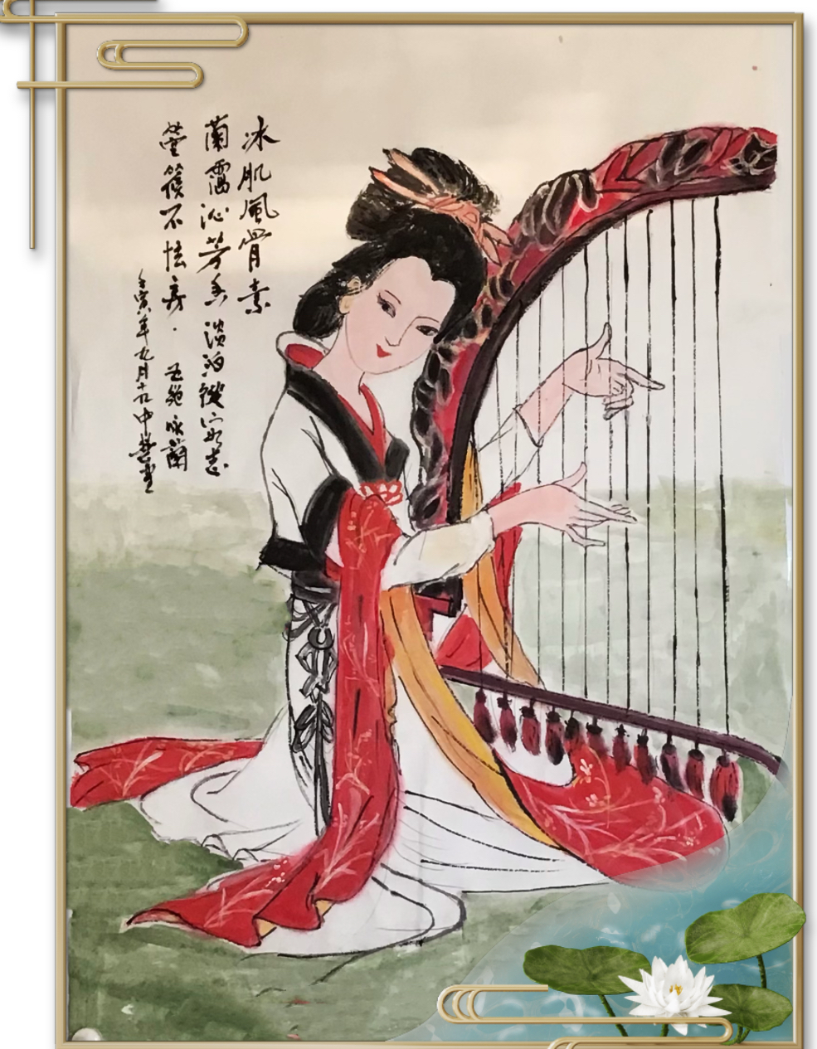
七律•记二十大召开
彪炳百年辉映史，传承再继踏征程。
国民复兴追规范，桃李培才造隽英。
法制标杆贪腐打，三个自信气精泓。
神州凝聚向心力，统一山河大任赢。
五绝•题画吟兰（附图）
冰肌风骨素，兰霭沁芳香。
淡泊从容志，箜篌不怯房。
甘露歌•记独唱：看见你们格外亲（千叟宴纪实）
叟妪宴人头汇涌。良辰无管控。三载封门首相逢。歌壮赛洪钟。看见你们亲格外。高歌唱十届。
不忘初心扬快鞭。霓舞大团圆。来年再聚身体好。返国如飞鸟。人海苦撑挨杖朝。难忘是今宵。
飞龙宴•记第十届千叟宴
高堂耄耋欢，亲朋好友，封门荒迥。是日良辰，相机频闪留影。病疫横行有命。泪雨洒、夕阳齐鼎。壮歌燕舞，琼浆清酒，暇意吟诗咏。 仙境。浮世艰辛行。对佳肴欢乐，醉长不醒。孝德传承，妪翁十届同庆。须信人生约定。待来年、健身人靓。再尝寿饼。相逢美食看新景。
柏鹤听涛
七绝•新年快乐
新春喜庆凤晨鸡，年节祥和着彩霓。 玉兔毫光生紫气，乐铃得意马轻蹄。
七绝•贺新春
岁暮烟霜百涧寒，桃符煥彩万民欢。梦圆再把新篇唱，锦绣中华映日丹。
七绝•缅怀周恩来总理逝世47周年
百姓心中铸鼎碑，鞠躬尽瘁绝无私。骨灰抛洒江山泪，千古名传万代驰。
七律•双节感怀
双节同晖喜讯连，五洲共贺饮华筵。暖阳普照辉环宇，浩月轻揉耀九天。
华夏振兴添锦绣，科研崛起写雄篇。骄人战绩惊中外，祖国繁荣瑞梦圆。
赞张旦华（藏头诗）
赞美大师荣誉奖，张灯结彩庆辉煌。旦明晖照兰亭序，华夏巅峰闪耀光。
七律• 祝贺旦华生日快乐
祝兄九十寿年祥，贺岁同晖喜气扬。旦彩兰亭追草圣，华光翰墨盛名行。
生辰欢度享安泰，日月奔驰上战场。快马加鞭登艺冕，乐怀诗友福无疆！
草圣：草圣，是指在草书技法上最高水平的人。
东汉张芝最早被称为草圣，而在古代书法史上，被公认为“草圣”的代表人物只有唐代张旭和怀素，他们的存世墨迹十分罕见，被誉为国宝级的稀世珍品！
七绝•漫步人生路
漫步人生路远行，崎岖坎坷志坚强。酸甜苦辣多磨练，美景良辰雅意长。
纪 纲
七绝·绍兴赴会顺道游杭州
大越风光已畅神，临安自古更无伦。萦怀岂独风光美，柳浪闻莺念故人。
七绝·詠荷
出泥无染傲群芳，仙子凌波話語長。藕斷絲連情怎了，不堪回首惹愁腸。
七绝·忆鼓城遊（题照）
雄伟峰巒越幾重？金沙回转急流東。天兵星火留青史，无限风光煙雨中。
星火：指红军长征贺龙部在此短驻“播种”，由此地渡江北上；
收到友人网上传来云南游照片，见烟雨中的鼓城美景，引忆旧遊
七绝·赏恭王府观海棠花唱和 （三首） 2022.4.7
乍暖还寒未定天，靓妆肯到十分妍。问伊金屋深深闭，可及今朝王府园？
春色无涯梦有涯，多情况近夕阳斜。相思知道今猶昔，毕竟倾城是此花。
借得名园可避尘，为花珍重苦吟身。年年府上春光好，粧点新红待故人。
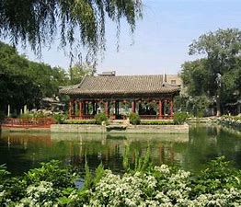 恭王府

五律·步韵赠书法家王承颜兄
翰墨蒙兄赠，耕耘岂敢荒。诗文长足现，硬笔更为狂。
难忘新春酒，尤欣旧日妆。最钦行草卷，传世永留芳。
旧日妆：指随信发来的野外旧照片
附: 王承颜元玉 五律·拜读纪纲老友赠诗感赋
心血倾吟集，韵田从未荒。神来江令笔，兴会少年狂。
冷艳随心酿，萧疏共月妆。咏梅成一绝，无字不流芳。
雙調憶江南
思往事，舊歲渺如煙。夢覺不知空有淚，心期辜負默無言。無语歎流年。
家宅久，身老夜難眠。縱使中秋端正月，何堪憔悴奈何天。痴立落花前。
※---※---※
枫华画廊
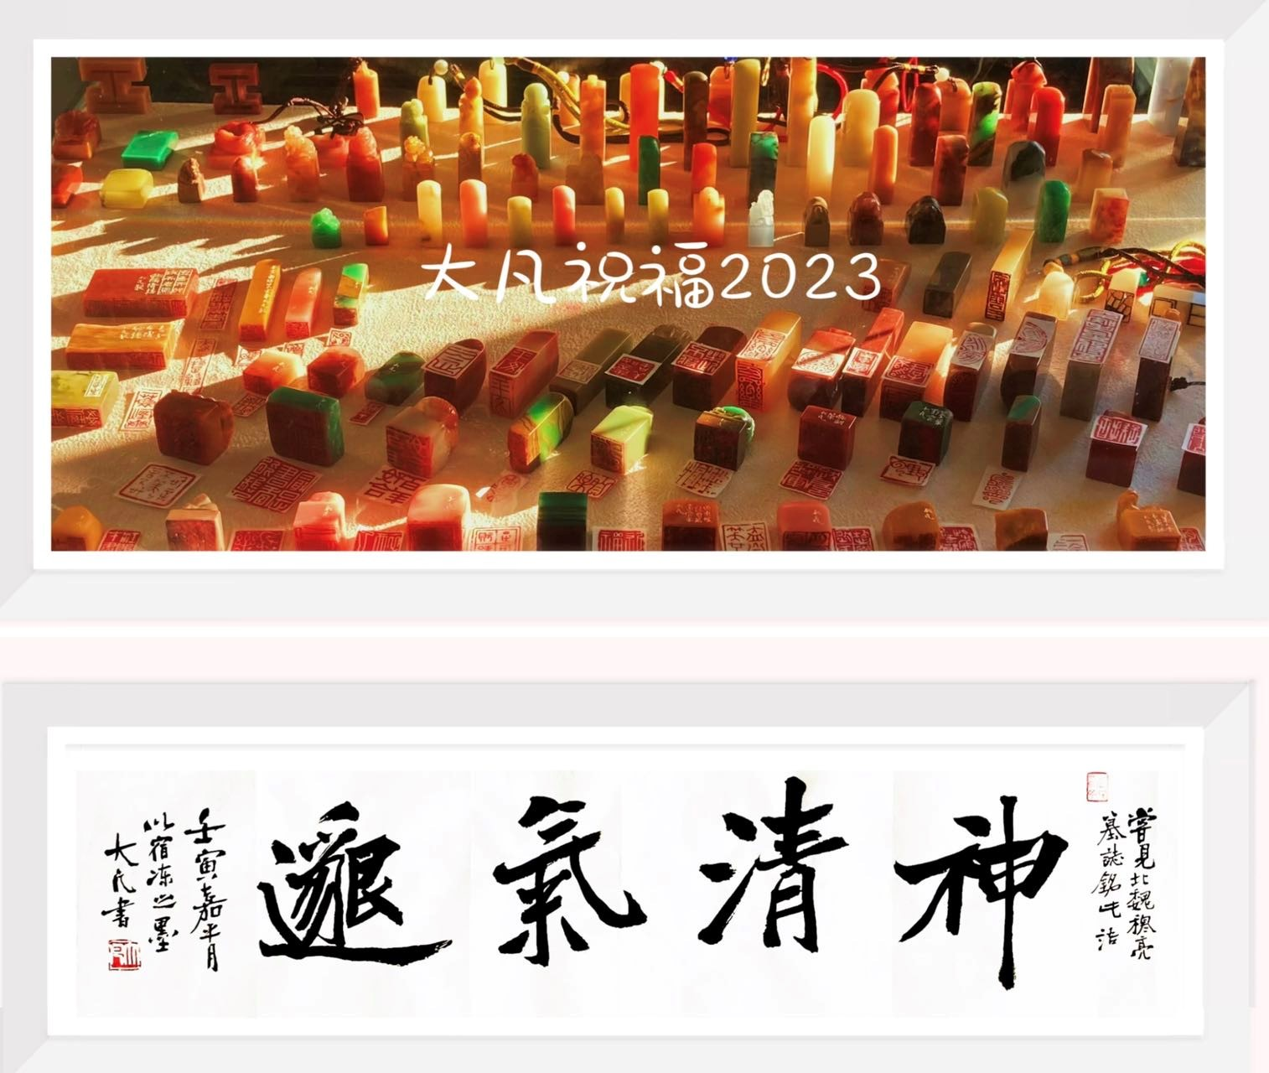

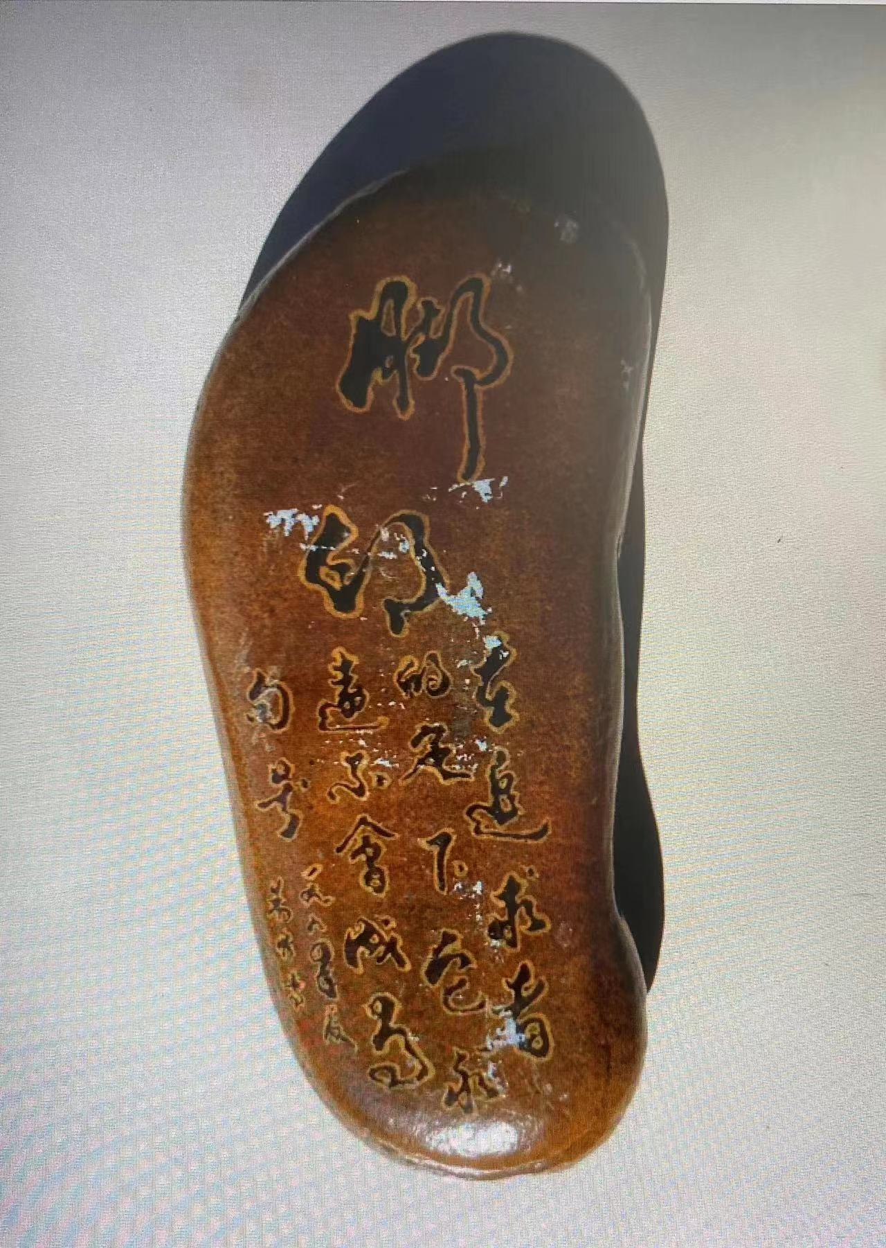
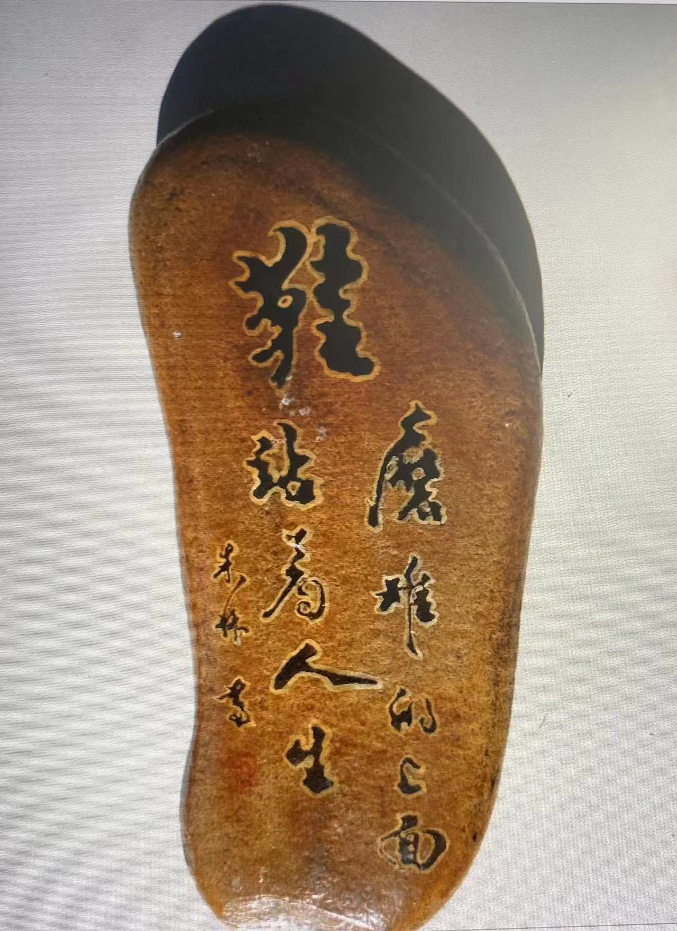

林：艺名秋实，男，汉族，书法教师（已退休）。1946年3月出生于四川梓潼。自幼随父研究书画艺术。先后临习王、欧、颜、赵诸体，擅长楷、行、隶、篆，榜书、擘窠大字、微书。退休后，以白石老人“不叫一日闲过”为座右铭，勤奋学习，笔耕不止。曾为世界艺术家联合总会会员（书法家）；香港国际艺术品拍卖信息中心特邀一级书法师。中国艺术研究院文研中心（北京）特邀书画师、调研员、一级书法家；中国文化艺术发展促进会（北京）终身会员；中国书画研究院（北京）研究员；现为中国楹联学会书法艺术研究会会员。【刘时和的高级中专部属成都水力发电学校（校龄105年，现成都电力职业技术学院）校友】

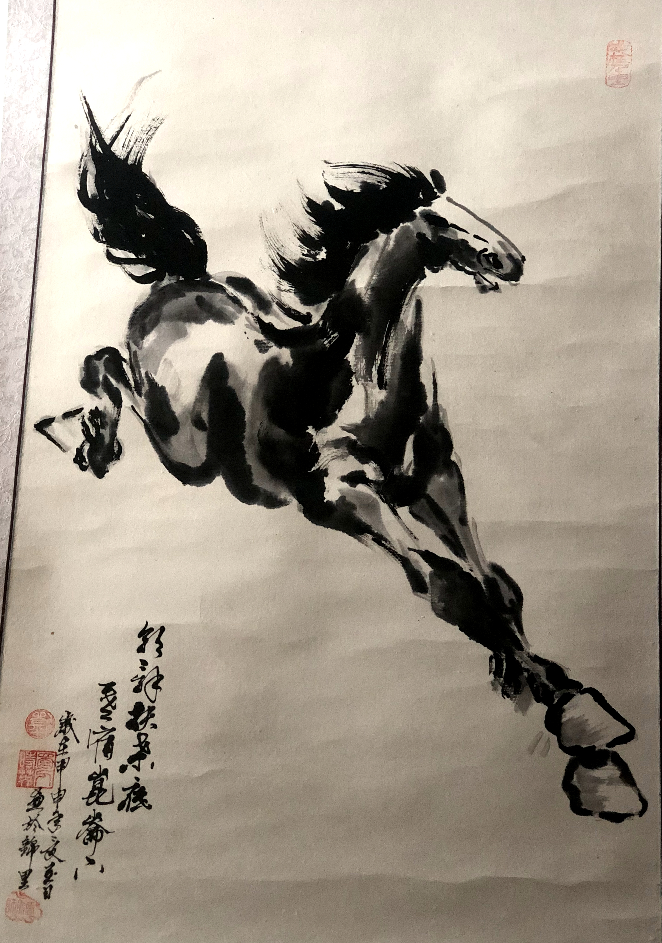
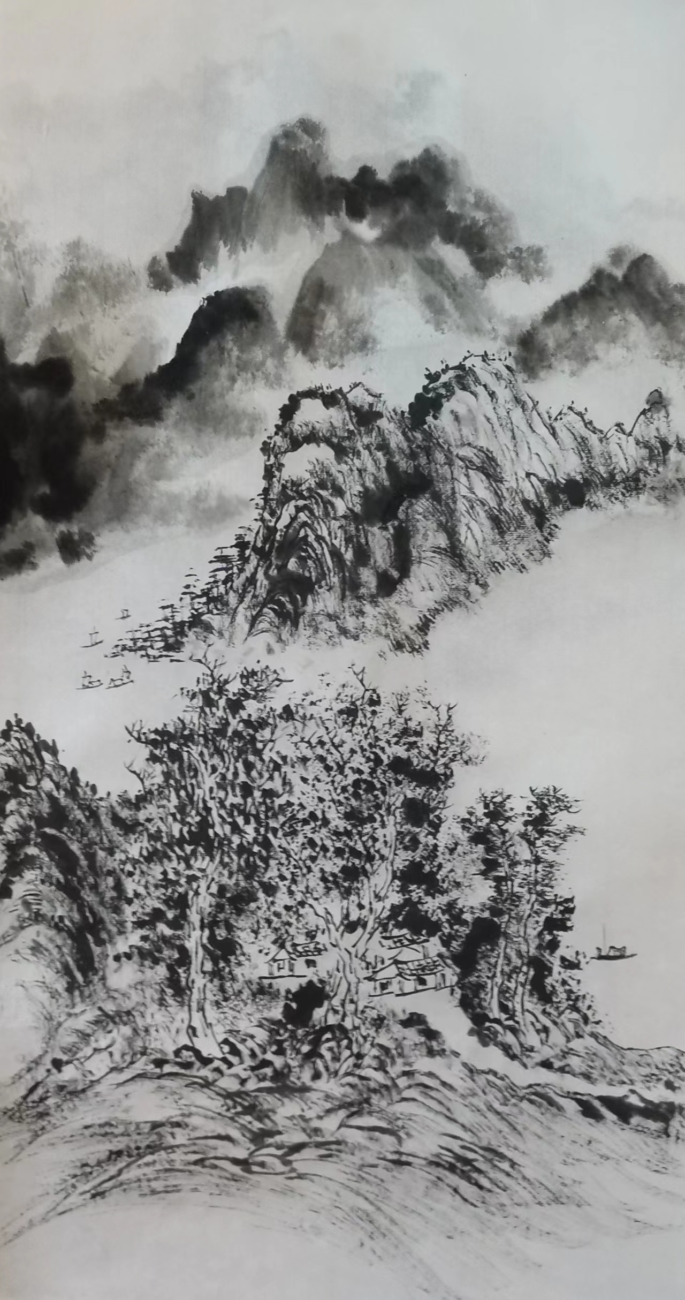

谢福生（上海）山水画 刘时英遗作，工程师，成都市书画家协会会员，成都丙戍书画院成员。刘时和之胞兄。
对联天地
明润居士
惊悉何焱林著名诗家仙逝谨致哀挽
饱学多闻心系枫华光艺苑； 宽仁博爱情同兄弟哭先生
刘成志敬挽
挽何焱林诗丈
趋步多年立雪先生学富； 哀伤此刻沾襟友辈情长。
李之正敬挽
沉痛哀悼 何焱林老师
受益良多，聆教"成都诗览"； 搓磨不少，难忘"荟萃生肖"。
后学柳于林哀挽
痛悼何焱林老师
声名久仰，送奖牌方识君面； 病毒无情，辞亲友尚留墨香。
阎愚民敬挽
挽何焱林老师
星月碧澄，先生仙路缥缈； 溪山清远，弟子翠微慢行。
曾令华 敬挽
嵌名联敬挽何焱林老先生：
何处是归程，焱^{（1）}星逝飞玉局化^{（2）}； 虎兔^{（3）}交挂剑^{（4）}，林梢影映芙蓉城^{（5）}。
后学 刘时和 2023/1/7敬挽
注：（1）焱，火花。（2）玉局化，据四川省文史馆编辑《成都城坊古迹考》p385:推断地址在今柳荫街【后街道被拆，在今省政协办公区后面】之锦江北岸。（3）虎年、兔年交接。（4）挂剑，见《诗对新编》p96“人伦部”7“丧友”。（5）芙蓉城，古时传颂之文人魂魄回归之所。《芙蓉城》 苏轼 〔宋代〕诗云：芙蓉城中花冥冥，谁其主者石与丁。珠廉玉案翡翠屏，霞舒云卷千娉婷。
悼何焱林先生
谁遣雪加霜，联苑再丧耆宿； 孰期林服素，学人齐送先生。
三台左启
悼何焱林先生
岁月无情，痛逝巴山文宿老； 疫瘟有害，诗遗天府大联家。
内江 罗征全敬挽
悼何炎林老先生
半个老乡，生前可惜未谋面； 两行名宿，逝后才知似故人。
（绵阳富乐诗联书画院）杨小骝敬挽
笔者在重庆生活十多年，故称。
悼何焱林先生
文史精研，先锋志传承国学； 诗联并茂，白垩居泽惠书香。
新都 黄怀举 敬挽
何焱林先生辞尘之念
蜀水有情哀雅士； 巴山无语悼先生。
谭兴田敬挽
悼何炎林先生
未谋君面，久识诗名，联苑情哀巨擘；
顿滞冬寒，遥闻驾返，同俦语悼高师。
阆中赵双贵敬挽
悼念何焱林大家
苍天有泪，一生笑影归厚土； 大家存璧，几卷雄文励后人。
横批：高山仰止
高秀群敬挽
绝句：痛悼何焱林先生 王 兰
诗仙驾鹤日归西，执友泪飞魂梦迷。罪恶疫情当斥谴，诛薨泰斗世之悲。

绝句：悼何焱林老师 王广林
施教音韵友谊深，惊闻噩耗我惊魂。锦篇音律长留忆，泪洒长空独自吟。
悼何焱林老师
正气凛然培桃育李懿容仍在； 文风朴素奉献无私德泽永存。
横批：流芳千秋
高振家敬挽
悼何焱林老师
驚聞噩耗，楓華折失良師益友； 回顧歷程，藝苑難延何老詩風。
林文涛敬挽
悼何焱林老师
追思往事振雅扶骚结高谊； 泪目遗篇感恩祭酒惜珠玑。
何嘉恩敬挽

何焱林，1936年生于重庆，1959年毕业于西南师范学院数学系，先后在多所学校执教，至1996年退休。1984年开始在报刊上发表小说、散文、诗词、数学短文等。有《白垩居诗文稿》《诗韵注音》等作品问世。
何焱林老师是四川诗词学会，四川楹联学会会员，成都市诗词楹联学会副会长兼编辑部主任。从2010年开始·就和我们诗社唱和，2011年5月我枫华诗社与成都市诗词楹联学会结为友好学会。成都市诗词楹联学会的著名诗家、吟友有不少作品在《枫华夕拾》网络版发表。刊出后受到了广泛赞誉。两社团以诗联谊，交流互动，促进研习提高、何焱林老师起到很好的桥梁作用，是我们的良师益友，对他的辞世我们深感悲痛。

※---※---※
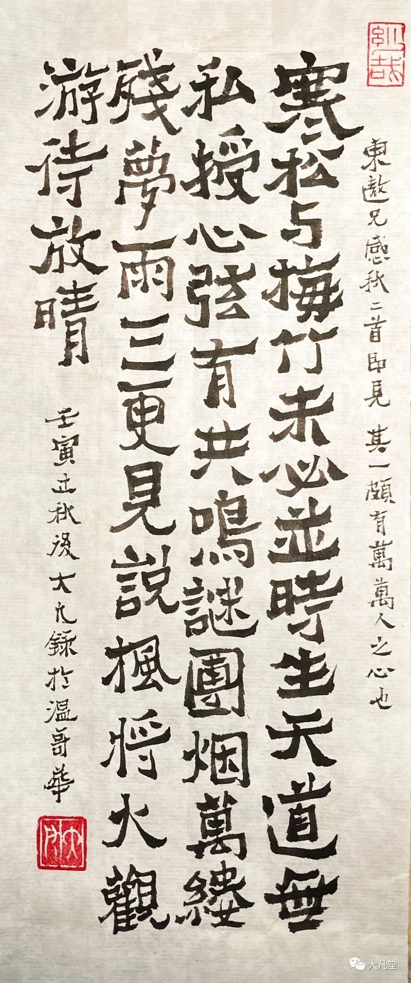
四海诗鸿
熊东熬

感秋 （二首） 2022秋
（一）
寒松与梅竹，未必并时生。
天道无私授，心弦有共鸣。
谜团烟万缕，残梦雨三更，
见说枫将火，观游待放晴。
（二）
湘粤亲缘并，无方减别愁。
放帘聊避月，非我不知秋。
露下珠泉响，萤飞豆火流。
乡音原始味，只合咏孤舟。

星 汉
五律·格登山上作
斜日风吹遠，我来挥手招。草原舒骨韵，麦浪壮心潮。
人物百年弱，封疆一梦遥。邻邦碧云起，也到眼前飘。
耳 聋
自信笔端藏硬功，从今笑骂耳旁风。经营日月心犹健，指画山河技未穷。
老杜惊秋一叶落，大苏阅世六尘空。诗人词客多如此，步武前贤敢不聋。
注：杜甫《耳聋》：“黄落惊山树。”苏轼《次韵秦太虚见戏耳聋》：“闻尘扫尽根性空。”
戴助听器
人前卖弄老形骸，自作聪明究可哀。待到虚张声势后，还原依旧是痴呆。
注：谚云：“一聋三分傻。”
邓世广
金缕曲•游巴里坤
宛转天山路，望云端，孤悬一庙，问谁曾住？峡谷幽深寒气重，泉水如冰沁腑。芦荡外，栖鸦无数。摘取椒蒿烹羖肉，听松涛.啜饮酸马乳^{（注）}。醉眼看，胡旋舞。 穹庐梦觉东方曙，策龙媒，挥鞭百里，屡惊狐兔。人道岳公留胜迹，铁甲雄兵何处？夕照里，唯余烟树。蒲海波平凫影近，似唤我，奋翮同轩翥。飞去也，却回顾。
注：马乳可制酒，酸马乳可醉人，为新疆牧区独具特色之饮品。

水调歌头•赛里木湖
屏处雪峰北，襟带果林东。金沙碧草斜岸，远树接芳丛。湖水清澄如镜，仿佛轻声告我：表里与君同。不共俗人语，谈笑对熏风。 栖天鹅，翔鸥鹭，隐鱼龙。渊深亘古难测，独向晚霞红。欲驾扁舟一叶，阅尽烟波万顷，恍在画图中。至此思呼酒，合使醉千钟。

任建堂
五律·欣迎中共二十大
时代风云纪，神州逐浪声。开怀吟盛誉，击节唱新情。
深海弄潮激，飞船绕宇萦。前程将重任，世界为之鸣。
七律·欣迎中共二十大召开
万众欣迎盛会开，缤纷喜讯竞相来。三年疠疫终将尽，百载穷根不复徊。
福泽中华应乘势，惠同世界本无猜。全民皆待兴邦略，圆梦雄图任我裁。

钗头凤·月上西楼（依程垓词体）
西风忽，霜如雪，晚秋淒影随枫拽。蟾玉透，西楼秀，帐幔依旧，独听更漏。谬！谬！谬！ 春离别，今仍咽，暮炊晨练欢声绝。高粱酒，莫离手，又谁知否。僽！僽！僽！
青玉案·菊怨
遍山靡雾浮烟袅，势漫漫，绵川岛。久滞秋江帆影少。亭廊空对，金英虚好，霜野行行爪。 但因疫瘴弥长道。三载无为媚颜俏。缕缕幽香凭自了。
仰天嗟叹，嫣缘已老，萦绪谁人晓。
笛韵通幽
长相思 三首笛
一
水濛濛. 路濛濛，荒野清霜染叶红，扶栏怅太空。 暮时钟，晨时钟，送走春秋迎到冬，喟然山壑重。
二
斑竹葱. 苦竹葱，难解相思泪滴浓，幽悠两地同。 恨苍穹. 哀苍穹，断了尘缘诸事空，但凭鸿雁匆。
三
雾朦胧. 雨朦胧，孤影桥头待远鸿，殷勤向宇穹 日匆匆，月匆匆，夜夜诗书埋倦容，个中滋味浓。
梅魂诗雨
壬寅新秋
夜转凉些簞小庭，商弦叶弄梦初醒。西风楼角斜簪月，东部海湾重刷屏。
门送秋来鬓霜白，诗依韵就眼波青。天将潮汐安排着，闻曲毋庸意不宁。
秋 约
青涩春如见，高风此复来。霜华涵夕照，笑靥远纤埃。
寻迹流光返，移云望眼开。与枫亲近处，一拥两绯腮。
刘丽荣（新疆）
行香子·咏左宗棠收复新疆
恶鬼猖狂，百姓遭殃。晚清末、往事堪伤。俄吞北土，英寇南疆。正边关破，民心乱，国危亡。 抬棺出塞，擒虎驱狼。左宗棠、收复新疆。中流砥柱，华夏钢梁。庆金瓯全，边防固，庶民康。
杜焕强（广州）
热烈祝贺“二十大＂胜利闭幕 2022.10.26
百年建党铸辉煌，锦绣中华续远航。民族复兴程漫步·宏图擘画志高翔。
江山只为人民捍，大业方能世代强。历史纵然多险恶，九天揽月任飞扬。

异木棉 2022.11.7
秋雨霜风扫叶狂，木棉耸立现红妆。高擎彩凤当空舞，添作春泥入地藏。
异国名花逢沃土，他乡古树发新香。立冬喜看岭南美，海纳百川庭满芳。

雷 鑫（北京）
七绝·赠友人
半世神交半世心，人生知己最难寻。相逢把酒共君饮，何羡伯牙千古琴！
漫步有作
野草青青着雨肥，獨遊湖上白云飞。海棠沦陷春天里，一片缤纷懒突围。

※---※---※
五方斋诗话
入主枫华夕拾的历史回顾(三) 刘成志 (壺公) 2022.5.2
三,赴温哥华对枫华诗社讲学和联欢活动兼与雷基磐诗翁唱和
1，概论：作为枫华夕拾荣誉主编和顾问，首次对枫华诗社进行访问，这对枫华同仁和我都是永远难忘的一件大事，把它定格为面授教学并不为过。教学分为以在陈兴汉府召开联欢会中现场示范朗诵我（1988年）写的《永遇乐.西藏部队老文艺工作者聚会》，深受大家关注和热烈欢迎，以致我朗诵中途出现哽咽而一度中断；第二次授课则是在枫华诗社会议室进行，由于我有个陋习，发言过长，兴汉兄救场：“刘老讲话没有句号”从而帮了我一个忙而另改主题。回答了诗友一些提问，会场就显得活跃一些。其它活动包括一些诗友专为我接风的宴会，参观温哥华市市区景观，最后压轴节目就是访问雷基磐诗翁，然后返回维多利亚住所。

2， 刘成志顾问伉俪来温哥华讲学诗友诗词专辑
a 刘成志（赋体）：旅温城会唔枫华诗友散记
以赋代序：公元二零一四年三月二十三日至二十八日，余夫妇应枫华诗社之邀，赴温哥华进行访问并参加学术交流和联欢活动。五、六天之日程被安排得满满当当。赋曰：
交谈怡如，歌舞流觞。风光历览，饮食肴浆。假榻于浪漫之屋，同乡兴汉；开怀于和谐之宴，老友纪纲。饱学文琪，佩乎清华顶尖学子；执社夲仪，疑夫陈氏太极拳王。典淑嘉恩，偶台山话翻成粤语；活泼范仪，娴国标舞化作霓裳。甚如思凯之温文，柏宇之诚实，文博之勤勉，志强之好问，羡枫华尽收温城精英之庠乃尔！嗟青云失之交臂，于漓江山水间徜徉。聆朱明明女士歌云霞，仰张振国先生书和畅，得王显尧学长施友爱，供全诗社吟友作参详。更久慕居处多高雅，待遍赏影照难轻忘。
满室温馨，琴鼓悠扬。开阖自如，起伏低昂。行云流水，化雨成行。如影随形，芝兰益康。如封似闭，万类呈祥。草原之歌，赞夜色其沉静；小城故事，唱人生以交响。走遍天涯，思往事所重述；微风吹动，看残霞阙余光。春江花月，慨人生既无穷；病中吟奏，演天华复悲怆。
良机天赐，晋谒贤良。礼让待客，遗我珍藏。点心果腹，佳酿共尝。大快朵颐，齿颊留香。读诗书日破万卷，做学问目识千行。集寒窗之八年，滚瓜烂熟；得大师之点拨，下笔成章。雷霆之势，有坚牢之基础；风雨如磐，知用舍之行藏。赏识无疑，先生具二乘之慧眼；鞭镫有意，后学拜夫子之门墙。临行拥抱，感念深长。依依惜别，泪眼汪汪。归来题记，慨当以慷！
浅释:此赋共分三段,第一段介绍与会人员及其特点,温哥华老年华人协会会长朱明明女士莅临会场,与我进行亲切交谈并引吭高歌一曲。第二段是文艺表演，协会的歌舞队琴师也来助兴，我拉了二胡独奏《病中吟》，我的夫人曾俊和黎东群（文琪）老先生一同演唱了几首中国著名歌曲，并与王本仪社长各表演了太极拳;其他诗友都有精彩的演出。随后进行交谊舞会。第三段是讲述我们返程前，与诗社主要成员一同拜访雷基磐诗翁的情况。
b 刘成志(词)： 永遇乐·温城之旅（用苏谱） 2114-4-12
过海扶轮，胸潮似浪，囊匣牢系。别来无恙，秋容暗换，正早春天气。清流兴会，云城意暖，此情骋怀良以。老新俦，家门自报，争比汩泉何似？ 歌声袅袅，琴音呜咽，词洒二郞山泪。相契相酬，佳肴盆盎，何问谁家意。求贤闻道，太仓一粟，更是倾杯同醉。待重奏、枫华夕拾，共肩道义。
c 王本仪奉和：永遇乐·刘成志伉俪枫华诗社春日联欢
漾漾柔风，融融暖气，阳光和煦。蝶舞翩翩，莺声呖沥，燕子呢喃语。柳丝泛绿，樱花绚丽，满目春光如许。春来也，春风不吝，吹进万家千户。 成都俊侣，枫华吟士，齐聚雅庐陈府。论赋言诗，亲聆甘旨，正达人风趣。高歌轻唱，迪斯踢踏*，昔日疏狂重步。岂能忘，斯情此景，欢娱屡遇。
注：*指迪斯科舞和踢踏舞。
点评：永遇乐词作为慢词诗友们还没有填过，我的朗诵《永遇乐.西藏部队老文艺工作者聚会》,九十年代初为纪念延安“5.23”文艺座谈会曾被四川省诗词学会选派在四川省作家协会朗诵,与会者聚精会神聆听，会后被作协主席接见，由于当时加入作协要以新诗为主，传统诗词作者不能参加而作罢。另一阕《忆旧游.西藏军旅漫记》则参加《中华诗词首届诗词大赛》，入选周笃文主编的《金榜集》。在旅温欢迎会上朗诵的永遇乐词的下片有：“二郎山上，依稀犹记，昔日艰难脚步。对镜妆成，试吟新曲，何记风和雨。林中湖畔，鱼羊腥味，历历家珍细数。直须问：乐游林卡，又添几许？”念到第三句时，突然哽咽，原因是突然想起我们行军路上因房屋倒塌和遭遇泥石流而死去的三位文艺战友。当年在聚会时朗诵，与会有不少二级部长以上首长也为之颔首赞许，就是说感情最真挚的作品才能最感人。
上面的永遇乐词，是新作的，“老新俦，家门自报，争比汩泉何似？” “求贤问道，太仓一粟，更是倾杯同醉。”前者的是会上主客方自我介绍；后者的“求贤”就是拜访雷基磐诗翁，《太仓一粟》是雷翁著作之一。这也算感情共鸣吧！
王社长的和作:“春来也，春风不吝，吹进万家千户”“论赋言诗，亲聆甘旨，正达人风趣”。作者第一次填永遇乐慢词，佳句迭出,没有套话，这就很了不起。
d 高振家 (七律): 热烈欢迎刘老来温哥华讲学 2014-3-20
获悉刘老将于23日来温哥华讲学、访问，欢喜万分，欣然敲键一首以志。
诗社恭迎贵客来，满怀欣喜笔花开。吟朋美酒堪浓品，拙句诗情望细裁。
入韵风光融句里，照人美色到楼台。感翁万里传吟教，更喜有缘频举杯。
点评：两联对仗都工稳，语言明白晓畅，“入韵风光融句里，照人美色到楼台”，不用直说，隐喻到位，好诗！
e 张振国(五绝):刘老访枫华 2014-3-28
好雨洒天轮，樱红欲吐纷。恩师亲授传，聆听露甘醇。
f 壶 公(同前):次张振国兄原韵 2014-3-29
赴温催渡轮，心雨自缤纷。最是开怀处，宽仁若饮醇。
g 纪 纲(同前):喜迎壶公来访--次振国兄、壶公原韵 2014-3-30
码头迎渡轮，春日遍缤纷。老舍辉棚壁，寒暄举露醇。
h 柏 宇(同前):壶翁精点拨 依韵敬和诸公 2014-4-3
胜乘摩天轮，高瞻更缊纷。壶翁精点拨，诗友更和醇。
点评:五绝文字简练,点铁可以成金。尤其是四首最后两句，都可以用这样比喻。
i 思 恺(七绝): 喜迎成志刘老伉俪访温城
节前甘露洒纷纷，温市美人开窍魂。促膝高歌兴汉府，壶公点拨去梅村。
点评：文涛的诗，“甘露”、“美人”颇有楚骚旨趣；末句“梅村”可能指清.吴伟业（字梅村）才华出众,其歌行诗“梅村体”风行一代。也可指去素有"勾吴古都·梅里新城"之称的梅村，位于无锡市东南方。一语双关。点拨你的有壶公，可能你和雷翁近邻，那可是近水楼台，得到他点拨比我多啊！
k居影、纪纲 (七律) 喜迎成志刘老和曾俊姐来寒舍短聚 2014-3-23
丽日和风贵客临，枫华久盼迓知音。联评一点欣同好，友践丁庖恰共斟。
促膝纵谈平水叶，披襟斋对《五方》深。琴声一曲情无己，期待明朝作啸吟。
注：《五方》深：指五方斋对韵之深奥，引申为聆听刘老讲解其几首诗词作品的深奥涵义；
琴声：曾俊大姐即席弹奏悦耳钢琴一曲。
点评：高老地质生涯律诗多有佳构，通过与诗友间广泛交流，技艺日臻娴熟，这首就是明证：“联评一点欣同好，友践丁庖恰共斟。”对仗好不用说，更好在化用典故：丁庖：庄子笔下有三种层次的“庖”——族庖、良庖、丁庖。丁庖解牛时，人牛之间的对立消除了，其“手之所触，肩之所倚，足之所履，膝之所踦，砉然向，奏刀騞然，莫不中音。合于《桑林》之舞，乃中《经首》之会”——这哪里是解牛？分明是在跳古典舞，即解牛过程完全变成一个将生命体验和对象融为一体的艺术创造过程，最后自然进入审美大境界：“提刀而立，为之四顾，为之踌躇满志”：
l 廖中慧(七律): 记刘老伉俪访温城 连珠体*
诗路欣情出口吟，深情诗友喜沾襟。情吟诗会清醇酒，诗畅真情造化音。**
书赋情言诗咏志，琴诗情絮曲昭心。**人生诗此思情逸，诗海诗情永抱琴。
注**：闻说刘老伉俪即席表演拉胡琴，刘夫人用美声唱法唱几首名曲。专业资深的音乐导师的评价如后:“刘老拉了刘天华的病中吟，他水平很高。82岁还能拉得那么好，实在不得了。刘夫人（曾俊）唱得非常好，音色纯而美，了不得啊，刘夫人唱的都是美声歌曲，有一首是徐志摩作词的歌曲，优美华丽,……。” 此曲只是天上有，难得陈府有一回。送上一束鲜花，谢谢他们的天籁之音给大家带来的享受。*连珠体诗是古韵诗的一种，要求作品从头至尾重复使用某两个字，上递下接，如明珠贯连，使作品音韵铿锵，意境隽永，达到“一唱再三叹，慷慨有馀哀”的效果。读来竟有大珠小珠落玉盘之感。犹可贵者，诗情画意，诗意盎然，韵味悠长。我此拙作肤浅，谈不上诗意盎然，韵味悠长。供大家茶余饭后开心而已。
点评:没有参加这次聚会的中慧女史,这首七律倒是她的神来之笔,连珠体八句里都有个”情”字在,注释很长，很有见解。此作在她参与的《诗词吾爱网》上至今被批阅801次,有八位网友点赞。只是有一段话我要更正一下，即是：“刘夫人唱的都是美声歌曲（这个对，我夫人是学美声唱法的），有一首是徐志摩作词的歌曲，”这一句话就不准确，应该是她和黎老同唱了两首中国歌曲，一是刘半农作词，赵元任作曲的独唱名曲《叫我如何不想他》；二是戴望舒作词，陈歌辛作曲的电影插曲《初恋》，这首歌被人称为艺术歌曲中的流行歌曲；流行歌曲中的艺术歌曲。为什么清华大学的高材生黎老会唱这两首歌，他在那个年代已是作家、编辑，爱好多样，熟悉并听过这类歌曲那是绝对没问题的，而我夫人曾俊虽然最擅长西洋古典歌曲，但中国这两首歌曲在音乐院校内部或音乐会上常能听到：“燕子你说的什么话？教我如何不想他！”“我终日灌溉着蔷薇，却让幽兰枯萎！”
m 何嘉恩(七绝):谢刘老
故人偕侣喜临加，馥郁金壶着意斜。美美琼浆流不住，蒙蒙春雨润枫华。
点评：非常富有诗意的一首七绝，“故人”这词太亲切了，“金壶”” 宋 曾巩 《降龙》诗：“凝寒堕指热侵骨，一宴百盏倾金壶。”，金壶也借指壶公。
n 何嘉恩（七绝）：听歌有感
“教我如何不想他”，情思萦绕美吟哦。前朝学子清纯味，触动长留脑海多。
注：（听了刘，黎两位吟长和刘师母美妙的歌声，感受浓郁的时代气息，勾起对与他们几乎同时代的母亲的回忆。）
点评：这就与我给中慧说的一样
o 居 影(七律)： 诗友在兴汉府两次雅集 2014-3-27
春风丽日送隹音，顾问来温酒共斟。互报家门增友谊，传经解惑赏龙吟。
贤师益友千秋韻，旧雨新朋四海心。曼舞轻歌添喜庆，更欣会长亦亲臨。
p 纪 纲（七绝）：春 日 依壶公赠居影嵌名联补充 2014-4-1
春风拂柳越栅墙，几树樱花献瑞芳。居处风光明媚里，影留神采韵留香。
注：壶公来温哥华赠居影嵌名联为：“居处风光明媚里，影留风采韵留香。”
点评：多次得到二位贤伉俪的嘉奖，深感友谊深厚，幸会贤良。
q 李志强（七绝）记刘老枫华讲话 2014-3-28
起看星云随月影，静听溪水话花容。同吟好句多醉酒，共振诗坛见高风。
点评：起看、静听、同吟、共振，绝句两联自对，足见作者妙思与功力。
r 纪 纲（七绝）与刘老、曾大姐等游格林威尔岛 2014-3-25
如约欢聚雨中游，海景轮帆舞雁鸥。五彩斑斓工艺景，诗情画意水中楼。
s 高振家（词）：水調歌頭·感谢刘老几年来对枫华诗社的鼎力相助2014-3-24
欣幸聚云埠，期盼越三年。良工心苦情厚，万里总情牵。華髮相逢話舊，相与谆谆善诱，感佩潤心田。暢敘诗词以，酣舞鼓鼙連。 伸援手，解困境，挽狂澜。振兴诗社，函授联谊阔眸帘。夕拾刊通百國，吟友交流四海，网络鼠標先。航海堪扶舵，水調赞时賢！
点评：高老诗潮泉涌，随兴之所至，凝思之后，发表心得，而不是率尔操觚。
t 何嘉恩（七绝） 喜随刘老拜访雷老 2014-3-28
华堂春暖蕴兰芝，趋僻如流互敬诗。问字排疑评险句，醍醐有幸谢吾师。
w 壶公（七绝）敬谢嘉恩，谨步原韵
林深路辟採灵芝，磐老凤幡心是诗。偶把台山成粤语，嘉恩翻译是吾师。
点评：嘉恩在枫华老年群体中，人虽较年轻，诗思可不落人后。我和磐老语言不通他说台山话，我听不懂，全靠嘉恩转译成普通话，偶尔疏忽翻译成广东话，我还是听不懂，他连忙道歉，改为普通话，全场哈哈大笑，但这点上我心里真把她当做我的师傅。
x 纪 纲（七绝） 喜随成志刘老拜访雷老 2014-3-28
花开雨日倍含情，雅聚芳厅领新成。博学诗风惊四座，康梁文彩大温萌。
y 高振家（七律）陪同刘老拜访基磐雷老观佳作感 2014-4-19
雷翁府上仰奇葩，万里相逢共飲茶。雅兴共通平水咏，新成展现古声哗。
才华倚马篇篇彩，典故盈眸句句佳。封笔十年泉涌烈，渊深学识傲中华。
点评：诗重其性情，不落窠臼，方为上品。

3，雷基磐诗翁欢迎刘成志顾问访问温哥华唱和专辑 （非教学内容，不作点评）
a雷基磐（二首）劉成志先生來訪楓華不可無詩以迎之
- 寡人敬仰疾摛詞，海澨傳名善主持。下筆成章殊尚勁，上乘拈句却無疑。
游蹤到處裁吟稿，走訪探勝到海湄。今日欣逢甘下拜，因縁文字不能遲。
(2) 分庭亢禮思難勝，廿載停吟輒戰兢。幼在南疆遭寇患，壯臨北海受欺凌。
殷求漢學篝鐙夜，罕向歐文曲枕肱。御李風裁如荀爽，劉公一紙好參丞。
注：1. 摛[chī]:舒展。2. 澨[shì]:水邊。3. 荀爽（128年－190年），字慈明，潁川潁陰（今河南许昌）人，荀淑之子，東漢末政论家，史學家，荀氏八龍之一。傳幼好學，年十二能誦《春秋》《論語》，進入官場後只花了​九​十​五​天​便官​至​「三​公​」，時稱「荀氏八龍，慈明無雙」。漢獻帝即位時，出任司空，因董卓暴行，曾參與王允謀董卓事。後於董卓遷都長安時病卒。）
b 劉成志（二首） 雷基磐前輩贈詩焉敢不和，謹步原韻 2014-1-31
- 後學慚多獵藻詞，掃門居士賴修持。推陳待見相知有，撥冗高吟解析疑。
忝得虛名聞海内，難從濕地覓河湄。雷翁一載千詩作，更喜期頤思不遲。
- 對弈黄龍莫敢勝，未曾落子我兢兢。老莊擱筆功夫在，少壯銘心寇盗凌。
詩會鴻儒先潤眼，文同魁省再交肱。今聆誇奬汗顏出，恨不職稱王右丞。
注；1，獵藻- 「精者求氣韻，粗者獵藻績」。2，對弈黄龍-圍棋名家黄虬（1651—？），字龍士。又名霞，字月天。江蘇泰縣人。出生在離縣城數十里的姜堰鎮，地處偏僻鄉間。自幼聰慧，16歲已稱國手。他以精湛的技藝領袖羣倫，繼往開來，在世的時候已被列為“聖人”。3，掃門居士-掃地也是修行的法門。摘自盧志丹居士《日常生活中的佛心》。詩會鴻儒-指章士钊名士等著名學者與雷老的唱和诗。文同句-加拿大魁北克中華詩詞研究會《詩壇》刊载 雷基磐詩集。交肱-本义交肱曡股，解為詩詞交流。
c 何嘉恩（七律）步韵雷、刘两吟长唱和诗一首
吟长怀揣锦绣词，领军夕拾更扶持。疾摛獵藻同堪学，令德灵芬两不疑。
斎号五方开韵径，草庐尚隐集河湄。暮年缘幸名师点，结社同吟岂畏迟。
注：润老著有五方斋对韵，磐翁著有尚隐草庐诗集。
d 雷基磐赠诗: 劉先生成志枉過 詩以謝之
道左殊矜失郊迎，栖遲僥倖會詩盟。樂天植字原稱意，趨僻吟身合寄情。
萬里跨洋探淑女，一生蘸筆傍寒檠。教材蘊藉堪恭慕，弱歲離鄉欠學行。
e 刘成志奉答: 与诸诗友登门聆教感赋
小子何能父老迎，程门问字结鸥盟。分笺书典非为玉，拔俗生灵总是情。
西渡重洋贫外语，日敲电键假孤檠。精深文案难趋步，承训班卿效上行。
f 雷基磐赠诗:壷公归川惜别（五首）
壺公歸川惜別，恕不餞行。忽憶隨園有詩云：「一宿空桑戀有餘」，余曾𨔼成都，只宿一宵。公成都人也，套用是句為題，以誌世緣，竝及綺懷。------雷基磐
- 灞橋折柳老舒眉，一宿成都戀有餘。學得晏嬰尤愛舊，為尊曾子省端居。
騁懷遊目成奔馬，急軌行輪罕駐車。卅日匆匆馳十市，纏身豎子輒欺予。
- 天降大任授斯人，宛彼飛黄卻絕塵。留得鷄林咸讚賞，樂思泮水是調勻。
誠儀岸幘齊眉椀，崇拜風懷折角巾。為仰莊嚴敬師範，衡門有幸蒞嘉賓。
- 千里而來笑結盟，夤緣攀柎破迷障。共知拈韻尋詞襼，互鬦吟章制稿忙。
老叟乘興更賣力，仁翁遙蒞且圖強。諸公袞袞微知晚，總是教人多酌量。
- 揮戈返日亮西曹，天府高朋愛引毫。未敢魯門搖大斧，豈容蜀壑制奔濤。
盍簪何幸四川朂，繆耄寧知三硤裦。額手稱慶毋妄語，殊方謹願動吟騷。
- 依人籬下幾寒酸，甲子回頭胡不還。至老寧忘跨黑水，終生仍想陡黃山。
堪嗟扼腕長覉客，屢念扶搖望出關。錦秀川巒思沐漉，桑榆挂日弗容刪。
g 刘成志奉答： 谢雷翁赠别诗 二首 2014-9-14
雷基磐诗翁，八十年代旅游国内时，在成都只宿一宵，惜当年与余未曾相识，难尽地主之谊。今读翁赠《归川惜别》五首，感情真挚，趋僻文字，未敢全壁奉和，暴学三日，只得二律呈教。
（1）执手磐翁长寿眉，且从董遇学三馀。莫愁天府无知己，堪慕莘园作卜居。 播海令行川拨棹，屏风马送过河車。柴门寂历开还闭，两月无诗羞煞予。
（2）国脉犹存第一人，襟怀始未染纤尘。他山借石功夫绝，众手描图色彩匀。
安得三杯通大道，哪能随处岸纶巾。竹林今日无嵇阮，锦里草堂延上宾。
h 雷基磐赠诗:壶公囑序其五方齋詩文鈔因老大而辤不逮勉强為之
囫圇吞棗本常情，事可含糊冀莫京。只恨才疎兼學淺，未能侍席及偕行。
從知蘊藉添珍重，哪敢乘機敷寵榮。寡唱孤吟時已久，汗流浃背任人評。
i 壶 公奉答:雷基磐诗翁过于谦逊，学生有愧汗不敢出，敬和一律
感念先生不世情，田郎一序动咸京。五方斋得莘园润，万里桥吟楚客行。
佛法投缘证因果，人生如寄鉴枯荣。那堪海外传衣钵，文继康梁有定评。
j 雷基磐赠诗:壺公和我鶯啼序又在成都晚霞介紹莘園吟草太多贊賞以詩答之
2014-12-27
弱冠跨海賦長征，卅載光陰困柳營。恰似文園衣犢鼻，等如阮帥充廚兵。
折腰五斗稻糧苦，制淚三餘臟腑明。西蜀子雲亭已渺，程門立雪勢難行。
k 壶 公奉答:

同是天涯賦遠征，雪原濕地早安營。銜觴有愧無懷氏，逐鹿難為輕騎兵。

日食一簞羞粉飾，位居九品敢聰明。願隨磐老照肝膽，心有靈犀結伴行。
l 雷基磐 赠诗:長期伏櫪呈楓華諸子 （三首） 2014-12-30
（1）長期伏櫪泠詩緣，那料楓華促續弦。兩歲閒吟成氾濫，一時謇愕尚牽纏。
殊教謔浪因風起，贏得謙沖破寂愆。壇坫新開騰韻味，知音醖釀隔洋傳。
（2）游手偷閒季節荒，晚來差喜結羣芳。十年舊夢因喪室，萬斛新愁忍病藏。
方悉楓華設壇坫，久傷瀛海毀市坊。吟風醉月襄豪舉，短遞長傳了願償。
（3）坦白宣言依海濱，真情實露絕囂塵。勝君盡出從名校，膩友良多非庶民。
自理饔飧欠中饋，寧辤掃洗起輪囷。星霜八載輸渔父，難效風流賀季真。
注;《楚辞·渔父》：“渔父莞尔而笑，鼓枻而去。
m 何嘉恩奉和 步雷老《長期伏櫪呈楓華諸子》其（2）
飘洋接踵共投荒，易地寒梅亦吐芳。入世佛陀因果在，隐居君子景行藏。
新朋济济惟诗网，宏著洋洋誉士坊。摘句摛词弘国学，枫华盛举付无偿。

4，成都诗友欢迎陳興漢伉儷专辑
编者按；枫华副刊主编陈兴汉（成都籍）偕夫人赴台探亲，取道北京-成都，随旅游团游九寨沟，特单独提前三天抵蓉访友寻旧，下榻于天使宾馆，由枫华诗社顾问刘成志暨夫人全程陪同，因系私人访问，由刘顾问邀得部分诗友于望江楼茗椀楼茶叙成都龙门阵，到会的有萧炬、何焱林、洪君默、刘时和诗家和李思模书画家等，洪君默先生并带来精制高粱酒佐餐。会见后诗友题诗作画以记盛概。（非教学内容，一律不作点评。）
a 蕭 炬(四首)：加拿大陳興漢伉儷來蓉受刘成志兄相邀
於望江樓接風爰成四律 2014-10-28
- 接風
數載神交晤面遲，芙蓉城闕解相思。枇杷門巷添秋興，茗椀樓頭仰鳳儀。
翠竹搖風光嫋嫋，高朋寄語意滋滋。銜杯細話鄉關事，話及鄉關情轉迷。
- 品茗
品茗談天意不支，竹間絮語憶兒時。筍蟲拴繫隨風轉，篠棍橫拖作馬騎。
樹逮鳴蟬溪捉蟹，衣披粉蝶夜藏迷。童心未逐時光老，一樣癡情答故知。
- 登樓
相肩舒步此登樓，蜀野風烟一望收。廣廈連雲迷雁渡，清江抱郭接天流。
浣箋留跡薛濤井，去國如萍范蠡舟。此景此情堪記憶，嚶鳴在樹複何求。
- 話別
長空鴉噪近黃昏，短暫相依也攝魂。拍岸江濤猶挽客，篩光竹影似呈飱。
回巢勞燕曾知暖，別樹繁枝總戀根。今日還鄉宜細看，綠楊深處是家門。
b 劉成志(次韵) 兴汉兄伉俪来蓉于望江楼设宴邀诸君会见并参观内院（二首）
（1）成都有约可棲遲，天使之賓有所思。比舍比肩行者健，相知相契友之儀。
謫仙斗酒詩同嗜，洪度濤箋粉尚滋。笋殼早前何以用？千竿毛竹转成謎。
（2）走马春熙樓外樓，美人美景可兼收。韓湘來擺龍門陣，川劇猶懷廖静秋。
且喜竹林會嵇阮，還將九寨待船舟，同鄉把臂重離别，此去台灣寤寐求。
注:因陈、辛夫妇将随团赴九寨沟，在蓉只住两日，于次日同逛春熙路。
c 何焱林（二首） 忝預成志兄伉儷於望江樓為加拿大陳興漢伉儷洗塵有作兼呈蕭、洪諸君
- 芙蓉麗閣竹林風，長揖鴻賓到蜀中。茗椀綠追他日月，木犀香到此西東。
盛肴未必蓬山好，高誼誰當桑梓隆？末座叨陪賢伉儷，丰仪长照在深衷。
- 錦江水送春帆綠，錦里雲歸枫叶紅。鼎耳鯤鵬遊水國，珠簾風雨老梧桐。
芸香護得濤箋雅，鄉籟清如玉磬融。祈願期頤攀驥尾，桃花時節更相逢。
d 刘时和（次韵）随刘成老诸诗翁欢迎陈兴汉伉俪来蓉，步萧、刘元玉2014-11-23
离蓉半世老回迟，猖獗倭机恨有思。锦里喝茶谈习俗，茗楼谒面拜风仪。
好诗同颂佳词伴，绝对征联妙语滋。竹类先秦民已用，森林第二不成谜。
注：竹子因生长迅速，运用广泛，能吸收的二氧化碳超过诸多其它类型的树木，已被专家称为“第二森林”。
e 刘时和（词） 长相思·随刘成老等会加拿大文友陈汉兴伉俪 2014-10-30
肃霜*相会望江楼，万里归蓉自美洲，笑忆孩提六十秋*。竹烟浮，鳯举停云记此游。
注：（1）指暮秋也。典出《诗对新编-时令部-季节-22暮秋》（2）六十秋，指概数也。实际超过了六十年。
f 何嘉恩（七律）赓和刘老原玉
赴约成都恨见迟，多凭鸿雁慰相思。副刊添画承殊渥，秀句和诗奉彩仪。
斗酒垆前期许许，望江楼上乐滋滋。相知数载初谋面，俊朗容颜喜揭谜。
g 纪 纲（五绝） 聞兴汉兄望江楼与锦城众诗家聚会感赋 2014-12-26
竹林尋寤寐，忽尔望江楼。花浣涛笺沁，联吟丽阁幽。
（未完待续）
※---※---※

文赋新章
懷 古 成 都 詩 話
李之正 初稿
第六章
一自梁园失意回，无人知有掞天才。汉宫不锁陈皇后，谁肯黄金买赋来。
（黄滔《司马长卿》）
茂陵多病後，尚爱卓文君。酒肆人间世，琴台日暮雲。野花留宝靥，蔓草见罗裙。归凤求凰意，寥寥不复闻。
（杜甫《琴台》）
长桥题柱去，犹是未达时。及乘驷马车，却从桥上归。名共东流水，滔滔无尽期。
（岑参《升仙桥》）
题桥贵欲露先诚，此日人间笑率情。应讶临卭沽酒客，逢时还作汉公卿。
汉朝卿相尽风雲，司马题桥众所闻。何事不如杨得意，解搜贤哲荐明君。
（汪遵《升仙桥》二首）
自从文翁兴学之後，蜀中文化昌明。不久，就出了一位大辞赋家司马相如。这位才子，也是文翁石室的学生，起初他在汉景帝那裏作过散骑常侍，景帝不好辞赋，不能施展才华。告病辞职，到爱好文学的梁孝王刘武那裏去作菟园食客。和枚乘、邹阳、严忌等人谈文论赋。梁孝王死後，食客星散，回到成都老家，家道一贫如洗。他有个石室同学王吉，此时在作临邛县令，经王吉的绍介推重，颇有才子名声。临邛大富卓王孙，也想附庸风雅，大会宾客，宴请司马相如。席间相如抚琴，弾了一曲“凤求凰”， 打动了在幕後偷听的多情才女卓文君。文君大胆冲破礼教，追求爱情，私奔相如。
卓王孙怨女儿私奔，不给一钱。相如在成都，家徒四壁，无以为生。二人又到临邛，卖了破车痩马，开了一爿酒店，文君当垆，相如涤器。卓王孙见女儿穷到亲自当垆卖冷啖杯的地步，又在临邛同城，很伤面子，羞得杜门不出。不得已只得分给他们钱百万、僮百人，叫他们离开临卭。相如有了这笔钱，到成都买些产业，虽靠丈人施舍也能摆点阔，但辜负了满腹文才，哪里甘心。
但是“天生我才必有用”。
某一天，汉武帝得闲，随手取了一册竹简，是一篇《子虚赋》，越读越受吸引，不知作者司马相如是谁，觉得不认识此人，很是遗憾。在旁边侍候的恰是养狗太监杨得意，杨得意禀告说：司马相如是我的成都同乡，皇上何不召问。
司马相如接到朝廷召命，知道大有希望，起程时，底气很足，路过升仙桥，当着送行的人，在桥柱上题写了“不高车驷马，不过汝下” 的豪言。
司马相如见了皇帝，说《子虚赋》只不过在梁王那裏写的诸侯之事，“未足观也”， 我再写一篇《上林赋》，言天子之事，以称帝意。他在《上林赋》裏，极尽铺陈摛文之笔，夸张赞美之辞，暗中寓讽喻天子生活过于奢侈之意。皇帝只知赞美，不知暗喻，看了十分高兴，封相如为郎，郎是近侍之官。
司马相如还写过《大人赋》、《长门赋》等名篇，他是有代表性的汉赋作家。“合纂组以成文，列锦绣以为质，一经一纬，一宫一商，包括宇宙，总揽人物，得之于内，不可得而传”。“ 非人间来，神化之所致也”。 这是 西汉末年的大辞赋家扬雄盛赞司马相如的话，评价可谓登峰了。
长卿涤器临卭肆，目空四海作游戏。计取卓家百万钱，好壮平生冲举志。胸吞雲梦气凌雲，兴酣落笔信有神。升仙桥畔题桥柱，慷慨自信何嶙峋。一朝声名动帝阙，天子非常赐颜色。谕蜀重定西南夷，邛笮冉牻劳建节。太守郊迎羽檄驰，县令负弩为前驱。桥头开宴献牛酒，王孙相见真欢娱。一时傭保声籍籍，认是当年沽酒客。腰间不著犊鼻裈，扬鞭果驾金輗轭。丈夫有志事竟成，坐看笑谈取公卿。…… （张邦伸《驷马桥》节录）
司马相如弹琴、涤器、题桥、作赋这些事，长久地为人们津津乐道。其实，更值得称道的，是他通西南夷，安定边疆，增进民族和睦，打通“南丝绸之路” 立过大功。
蜀中是四塞之地，那时的交通，实在太难。通往中原的道路，要经过绵亙的高山，湍急的峡谷。後八百多年的李白诗中就有“危乎高哉” ，“难于上青天” 的感叹
汉武帝元朔三年（公元前126年），张骞从西域归来，向皇帝报告说：“臣在大夏（在今阿富汗境）见邛竹杖、蜀布，询问来源，大夏商人说，他们从身毒（印度）买来，身毒在大夏东南数千里。我计算大夏距长安一万二千里，居汉西南，身毒在大夏东南，又有蜀地产品，应该距蜀地不远，有路可通。我们到大夏去，要走羌中，羌人不让路，若走北道，又被匈奴掳掠。如果改走蜀道，可能是条捷径”。 皇帝听了很高兴，即命使者从蜀郡和犍为出發，一路走牻，一路走笮，一路走邛，一路走僰。但是都分别遭到氐、笮、巂、昆明人的封锁、抢掠，没有走通。
此时又正值朝廷派遣唐蒙出兵平服南越（今两廣之地），从犍为到南越，要经过夜郎。唐蒙役使部落民族的民夫，修路、运粮，要求很急，有时不免要惩罚甚至要杀延误时间的部落人。骚骚扰扰，气氛紧张，人心惶惶。皇帝便派司马相如前去安抚。他代朝廷写了一通洋洋洒洒，深解人意的《谕巴蜀檄》，传布各地，对巴蜀部落民加以慰问、犒赏，使得人心大定，各族和睦，平服南越的军事进展顺利。夜郎先前同南越交好，而今南越归服，夜郎也倾心归服汉朝。
司马相如又向皇帝建言，通好西南夷，恢复秦朝在那裏设置的郡县，打通往身毒的商路。汉武帝封他为中郎将，去通好西南夷。西南夷各部族，得知夜郎等部归服以後，得到许多赏赐，也表示愿意归服。请求派官吏前来治理。相如的副使王然于、壶充国、柏始昌、吕越人分別带着丰厚的财物赏赐，顺利的通好西南夷各部族，邛、笮、冉、牻之君，皆请为内臣。在这些地方，设置了牂牁、越巂、沈黎、益州、汶山诸郡治。西至沫水、若水，南至牂牁，通灵关道，在逊水（安宁河）架桥，通邛、笮之後，再通滇（大理）转道至身毒及西亚各国，是为“南丝绸之路”。
当其司马相如作了钦差，佩戴着中郎将的官衔剑印，回到成都的时候，蜀郡太守远出郊迎，成都县令负弓矢为他前驱开道。他真的“驷马高车” 再过升仙桥，实现了当年离开成都时的豪言，真是荣耀得很。从那以後，升仙桥便被人们改称为驷马桥了。
相如达生旨，能屯复能跃。陵令无人事，毫墨时洒落。
（鲍照《蜀四贤》节录）
司马相如晚年作孝文园令，临死还作一篇《封禅颂》，留给汉武帝用于泰山封禅。他与严遵、扬雄、王褒，并称为“蜀中四贤”。

※---※---※


编辑：温哥华枫华诗社。
顾问: 刘成志、大凡、刘时和、阎愚民
主编：高振家、思 恺 副主编: 何嘉恩
校审：思 恺 本期责编：何嘉恩
联系人 纪 纲 、思 恺 E-Mail:jigang33@163.com、或amtlam@hotmail.com
诗社网址： www.scsvbc.com
本稿件为温哥华老年华人协会《枫华诗社》版权所有。言论自由，文责自负。
※---※---※



